## SISTEM KLASIFIKASI KERUSAKAN JALAN MENGGUNAKAN METODE *MACHINE LEARNING* DENGAN ALGORITMA

***K-NEAREST NEIGHBORS* (STUDI KASUS DI KECAMATAN TOMPOBULU)**

## SKRIPSI

Diajukan Sebagai Salah Satu Syarat Untuk Menyusun Skripsi Program Studi Informatika



**MUHAMMAD MAS’UD MASSIR 105841109019**

**PROGRAM STUDI INFORMATIKA FAKULTAS TEKNIK**

**UNIVERSITAS MUHAMMADIYAH MAKASSAR 2024**

## ABSTRAK

**MUHAMMAD MAS’UD MASSIR.** Sistem Klasifikasi Kerusakan Jalan Menggunakan Metode Machine Learning dengan Algoritma K-Nearest Neighbors (Studi Kasus di Kecamatan Tompobulu), (dibimbing oleh Titin Wahyuni, S.Pd., M.T. dan Fahrim Irhamna Rachman, S.Kom., M.T.).

Penelitian ini bertujuan untuk mengklasifikasikan kerusakan jalan berdasarkan data survei lapangan menggunakan algoritma K-Nearest Neighbors (K-NN). Metode K- NN dipilih karena kemampuannya yang efektif dalam mengelompokkan data berdasarkan kedekatan jarak antara sampel. Data yang digunakan meliputi pengukuran kondisi jalan, seperti panjang jalan dalam kondisi baik, sedang, rusak, dan rusak berat. Fitur-fitur dipilih untuk merepresentasikan tingkat kerusakan jalan yang sesuai untuk algoritma K-NN. Penelitian dimulai dengan pra-pemrosesan data, termasuk penanganan nilai yang hilang dan standarisasi fitur, diikuti oleh implementasi algoritma K-NN untuk klasifikasi. Kinerja model dievaluasi menggunakan confusion matrix dan classification report, yang menunjukkan bahwa K-NN mampu mengklasifikasikan kerusakan jalan dengan akurasi yang tepat. Hasil prediksi kemudian divalidasi dan disimpan untuk analisis lebih lanjut. Dampak dari penelitian ini adalah pengembangan model klasifikasi yang mendukung pengambilan keputusan terkait pemeliharaan dan perbaikan jalan secara lebih efektif dan efisien. Penelitian ini menekankan pentingnya pemilihan fitur yang tepat untuk meningkatkan akurasi klasifikasi dan validitas metode K-NN sebagai alat dalam pemantauan kondisi jalan. Kesimpulan penelitian ini menunjukkan bahwa algoritma K-NN adalah solusi yang baik untuk klasifikasi kerusakan jalan, memberikan kontribusi signifikan terhadap pengelolaan infrastruktur jalan yang lebih baik.

**Kata Kunci :** Klasifikasi Kerusakan Jalan, Algoritma K-Nearest Neighbors, Machine Learning, Pemilihan Fitur, Tompobulu.

#### ABSTRACT

***MUHAMMAD MAS’UD MASSIR.*** *Road Damage Classification System Using Machine Learning with K-Nearest Neighbors Algorithm (Case Study in Tompobulu District), (supervised by Titin Wahyuni, S.Pd., M.T. and Fahrim Irhamna Rachman, S.Kom., M.T.).*

*This study aims to classify road damage based on field survey data using the K- Nearest Neighbors (K-NN) algorithm. The K-NN method was chosen for its effectiveness in categorizing data based on the proximity of samples. The data used includes measurements of road conditions, such as the length of roads in good, moderate, damaged, and severely damaged states. Features were selected to represent the levels of road damage suitable for the K-NN algorithm. The research begins with data preprocessing, including handling missing values and feature standardization, followed by the implementation of the K-NN algorithm for classification. The model’s performance is evaluated using a confusion matrix and classification report, which show that K-NN can classify road damage with pinpoint accuracy. The prediction results are then validated and saved for further analysis. The impact of this research is the development of a classification model that supports decision-making related to road maintenance and repair more effectively and efficiently. This study highlights the importance of selecting the right features to improve classification accuracy and validates the K-NN method as a potential tool for road condition monitoring. The conclusion of this research indicates that the K-NN algorithm is a good solution for road damage classification, contributing significantly to better road infrastructure management.*

***Keywords :*** *Road Damage Classification, K-Nearest Neighbors Algorithm, Machine Learning, Feature Selection, Tompobulu.*

## KATA PENGANTAR

*Assalamualaikum Warahmatullahi Wabarakatuh*

Puji syukur penulis panjatkan kehadirat Allah SWT, atas limpahan rahmat dan hidayah-Nya sehingga Skripsi yang berjudul “Sistem Klasifikasi kerusakan jalan metode *Machine learning* dengan algoritma *K-Nearest Neighbors* (studi kasus di kecamatan Tompobulu )” ini dapat dirampungkan.

Skripsi ini diajukan untuk memenuhi salah salah satu persyaratan yang harus ditempuh dalam rangka menyelesaikan Studi di Fakutas Teknik Program Studi Informatika Universitas Muhammadiyah Makassar. Dengan selesainya Skirpsi ini tidaklah berarti bahwa skripsi ini sudah dalam bentuk yang sempurna. Oleh karena itu, saran dan kritikan sangat diharapkan dari pembaca demi kesempurnaan skripsi ini.

Penulis menyadari bahwa selama dalam penyusunan skripsi ini banyak pihak yang telah membantu dan memberikan dukungannya baik secara material maupun moril. Demikian pula segala bantuan yang penulis peroleh selama di bangku perkuliahan sehinnga penulis merasa sangat bersyukur dan mengucapkanbanyak terimah kasih kepada segenap pihak yang telah membantu penulis. Oleh karena itu penghargaan yang setinggi-tingginya kami haturkan dengan hormat kepada :

1. **Bapak Dr. Ir. H. Abd. Rakhim Nanda, ST., MT., IPU.** Sebagai Rektor Universitas Muhammadiyah Makassar.
2. **Ibu Dr. Ir. Hj. Nurnawaty, ST., MT., IPM**. Sebagai Dekan Fakultas Teknik Universitas Muhammadiyah Makassar.
3. **Bapak Muhyiddin AM Hayat, S.Kom., M.T**. Sebagai Ketua Prodi Informatika, Fakultas Teknik Universitas Muhammadiyah Makassar.
4. **Ibu Titin Wahyuni S.Pd., MT**., selaku Pembimbing I dam **Bapak Fahrim Irhamna Rachman S.Kom., MT**.,selaku Pembimbing II yang senantiasa meluangkan waktunya membimbing dan mengarahkan penulis dalam penyusunan Skripsi ini.
5. Kepada kedua orang tua tercinta, Bapak Alm. Massir Muis, S.E., dan Ibu Almh Hj. Suriati, terimakasih atas segala yang diberikan kepada penulis, yang telah mendidik, selalu berusaha memberikan yang terbaik sehingga segala nasehat dan motivasi menjadi satu-satunya yang mengiringi langkah menuju titik ini. Hanya Allah swt yang mampu membalas jasa-jasanya dan semoga di tempatkan dalam lindungan-Nya. Tidak lupa pula penulis ucapkan banyak terimakasih kepada keempat saudara penulis, Mukhtar Massir, Minarti Massir dan Mirnawati Massir, yang senantiasa membantu dalam proses penyelesaian skripsi ini.
6. Bapak/Ibu Dosen dan Staff Administrasi Prodi Informatika Fakultas Teknik Universitas Muhammadiyah Makassar.
7. Kepada Ulfa Nur Ipa, yang selalu menemani dalam keadaan suka maupun duka, senantiasa mendengar keluh kesah, memberi dukungan, motivasi, dan pengingat hingga skripsi ini dapat teselesaikan. terimakasih telah berkontribusi banyak dalam penyusunan skripsi ini.
8. Saudara/saudari kami di Fakultas Teknik, Koordinat 2019 dan Informatika kelas C yang selalu belajar dan berjuang bersama dengan rasa persaudaraan yang tinggi banyak membantu serta memberi dukungan dalam menyelesaikan tugas Skripsi ini. Akhir kata, penulis mengharapkan tugas Skripsi ini dapat bermanfaat bagi pengembangan ilmu pengetahuan khususnya dibidang Keinformatikaan. Aamiin.

*“Billahi Fii Sabilil Haq Fastabiqul Khaerat” Wassalamualaikum Warahmatullahi Wabarakatuh*

Makassar, 07 juni 2024

Muhammad Mas’ud Massir

## DAFTAR ISI

**HALAMAN SAMPUL**

HALAMAN PENGESAHAN ii

ABSTRAK iii

ABSTRACT iv

KATA PENGANTAR v

DAFTAR ISI vii

DAFTAR GAMBAR ix

DAFTAR TABEL x

DAFTAR ISTILAH xi

BAB I PENDAHULUAN 1

1. Latar Belakang 1
2. Rumusan Masalah 3
3. Tujuan Penelitian 3
4. Manfaat Penelitian 4
5. Ruang Lingkup Penelitian 4
6. Sistematika Penulisan 5

BAB II TINJAUAN PUSTAKA 6

1. Landasan Teori 6
2. Penelitian Terkait 22
3. Kerangka Berpikir 24

BAB III METODE PENELITIAN 25

1. Tempat dan waktu penelitian 25
2. Alat dan Bahan 25
3. Perancangan sistem 26
4. Teknik Pengujian 32
5. Teknik Analisis data 34

BAB IV HASIL DAN PEMBAHASAN 35

1. Pengumpulan Data 35
2. Ekstraksi dan Pengaturan Data 36
3. Pra-pemrosesan Data 37
4. Klustering dengan K-Means 38
5. Analisis Hasil Klustering 41
6. Klasifikasi dengan K-NN 44
7. Penyimpanan Hasil Prediksi 47

BAB V PENUTUP 55

1. KESIMPULAN 55
2. SARAN 56

DAFTAR PUSTAKA 57

LAMPIRAN 60

## DAFTAR GAMBAR

Gambar 1. Retak Kulit Buaya 10

Gambar 2. Keriting (*Corrugation*) 11

Gambar 3. Amblas (*Depression*) 11

Gambar 4. Cacat Tepi Perkerasan (*Edge Cracking*) 12

Gambar 5. *Joint Reflection Cracking*13

Gambar 6. Penurunan bahu pada jalan (*lane*) 13

Gambar 7. Retak memanjang dan melintang (*longitudinal & transfer Cracks*) 14

Gambar 8. Tambalan pada galian utilitas 15

Gambar 9. Lubang (*Potholes*) 15

Gambar 10. Alur (*rutting*) 16

Gambar 11. Sungkur (*Shoving*) 17

Gambar 12. *Weathring/Raveling* (pelepasan pada butir) 17

Gambar 13. Kerangka pikir 24

Gambar 14*. Flowchart pengujian* 27

## DAFTAR TABEL

Tabel 1. Klasifikasi jalan menurut medan 9

Tabel 2. Data Mentah 35

Tabel 3. Mengolah Data 36

Tabel 4. Hasil Klustering 41

Tabel 5. Hasil Validas 48

## DAFTAR ISTILAH

|  |  |
| --- | --- |
| Algoritma klasifikasi | Adalah proses menemukan sekumpulan pola atau fungsi yang mendeskripsikan dan membedakan data dengan tujuan agar model dapat digunakan untuk memprediksi kelas data suatu objek yang belum diketahui. |
| Algoritma *K-Nearest Neighbor* | Adalah sebuah metode untuk melakukan klasifikasi terhadap objek yang berdasarkan dari data pembelajaran yang jaraknya paling dekat dengan objek tersebut. |
| *Machine learning* | Adalah Pembelajaran mesin, sekumpulan algoritma pemrograman yang digunakan untuk mengoptimalkan kinerja komputer atau sistem berdasarkan sampel data yang sudah ada sebelumnya. Pembelajaran mesin memiliki 7 langkah, antara lain mengumpulkan persiapan data masukan, menganalisis data masukan, manusia, melatih algoritma, menguji algoritma penggunaannya. |
| *Flowchart* | Adalah representasi grafis dari urutan langkah-langkah atau proses dalam sebuah sistem, prosedur, atau algoritma. Flowchart digunakan untuk menggambarkan secara visual bagaimana suatu tugas atau proses  dilakukan, sehingga memudahkan |

|  |  |
| --- | --- |
|  | pemahaman dan komunikasi mengenai urutan langkah-langkah yang diperlukan. |
| Pelabelan | Adalah mengacu pada sekumpulan kepribadian maupun variable yang digunakan guna mengenali variable maupun bagian tertentu dari berkas maupun informasi. Pelabelan menggambarkan Langkah awal dalam analisis sentimen, Dimana bacaan diklasifikasikan ataupun dilabeli bersumber pada perasaan ataupun sentimen yang terdapat didalamnya. |
| Data | Adalah sekelompok informasi atau fakta mentah yang dapat berupa simbol, angka, kata-kata, atau citra. Informasi ini diperoleh melalui proses pengamatan atau pencarian dari sumber-sumber tertentu. |
| *Confusion matrix* | Adalah pengukuran penentuan klasifikasi dilakukan atas kinerja klasifikasi yang telah dilakukan. Untuk mengukur penentuan klasifikasi adalah dengan mengetahui jumlah tiap kelas-kelas prediksi dan kelas nyata yang tersusun dari TP, yaitu jumlah tweet dengan sentimen positif yang telah benar di golongan positif, dan TN yaitu tweet yang bersentimen positif. perasaan  yang diprediksi negatif. |

|  |  |
| --- | --- |
| *Phyton* | Adalah bahasa pemrograman tingkat tinggi yang sangat populer dan serbaguna. Diciptakan oleh Guido van Rossum dan pertama kali dirilis pada tahun 1991, Python dirancang dengan penekanan pada keterbacaan kode, sintaks yang jelas, dan efisiensi dalam pengembangan perangkat lunak. Ini membuatnya menjadi pilihan yang baik untuk berbagai aplikasi, mulai dari pengembangan web hingga ilmu data, pengembangan perangkat lunak, otomasi  tugas, dan banyak lagi. |

1. **Latar Belakang**

## BAB I PENDAHULUAN

Jalan adalah infrastruktur yang sangat penting dalam kehidupan sehari-hari. Namun, jalan yang rusak dapat menyebabkan berbagai masalah, seperti kecelakaan, keterlambatan, dan biaya yang tinggi untuk perawatan. Kerusakan jalan dapat disebabkan oleh berbagai faktor, seperti retak, retak lelah dan deformasi, lubang- lubang, kegemukan, *stripping* dan lain-lain. Dalam beberapa tahun terakhir, kerusakan jalan telah menjadi masalah yang semakin parah di Indonesia, terutama di daerah-daerah yang memiliki intensitas penggunaan jalan yang sangat tinggi (Widyastuti, 2018).

Dalam penelitian ini akan fokus pada pengembangan sistem klasifikasi kerusakan jalan menggunakan metode *Machine learning* dengan algoritma KNN. Sistem ini diharapkan dapat membantu dalam mendeteksi dan mengklasifikasi kerusakan jalan lebih cepat dan lebih akurat, sehingga dapat membantu dalam mengurangi biaya perawatan dan meningkatkan keselamatan pengguna jalan (Kumar, 2018).

Dalam beberapa tahun terakhir, teknologi *Machine learning* telah berkembang pesat dan telah digunakan dalam berbagai bidang, termasuk dalam klasifikasi kerusakan jalan. *Machine learning* adalah suatu metode yang memungkinkan sistem untuk belajar dari data dan meningkatkan performanya secara otomatis. Salah satu algoritma *Machine learning* yang paling populer adalah algoritma *K-Nearest Neighbors* (KNN). Algoritma KNN bekerja dengan cara mencari jarak terdekat antara data yang baru dengan data yang telah diketahui, dan kemudian membuat prediksi berdasarkan data-data yang paling dekat (Hastie, Tibshirani, & Friedman, 2022).

*Machine learning*, khususnya algoritma *K-Nearest Neighbors* (KNN), memiliki potensi besar dalam memecahkan masalah klasifikasi kerusakan jalan. Algoritma KNN dikenal karena kesederhanaannya dan kemampuannya dalam melakukan klasifikasi dengan akurasi tinggi, terutama dalam situasi di mana data terstruktur dengan baik. Algoritma ini bekerja dengan mengidentifikasi data yang paling mirip dengan data baru berdasarkan jarak dalam ruang fitur, yang membuatnya sangat efektif untuk tugas-tugas klasifikasi berbasis gambar.

Dengan memanfaatkan algoritma KNN, sistem klasifikasi kerusakan jalan dapat dikembangkan untuk mengidentifikasi dan mengkategorikan jenis kerusakan berdasarkan citra jalan yang diambil melalui kamera atau drone. Citra tersebut kemudian diproses dan dianalisis oleh model *Machine learning* untuk menentukan jenis kerusakan, seperti retak, lubang, atau deformasi. Implementasi sistem ini diharapkan dapat meningkatkan efektivitas dan efisiensi dalam pemeliharaan jalan, mengurangi biaya operasional, dan meningkatkan keselamatan pengguna jalan.

Metode tradisional dalam inspeksi dan deteksi kerusakan jalan sering kali melibatkan survei manual yang membutuhkan banyak tenaga kerja, waktu, dan biaya. Proses ini biasanya dilakukan oleh tim teknis yang berjalan sepanjang jalan untuk mengidentifikasi dan mencatat kerusakan yang ditemukan. Selain memakan waktu, metode ini cenderung subjektif dan rawan kesalahan manusia. Berbagai faktor seperti kelelahan dan kurangnya pengalaman dapat mempengaruhi akurasi dan konsistensi hasil inspeksi. Dalam konteks ini, teknologi *Machine learning* menawarkan solusi yang lebih efisien dan akurat.

Oleh karena itu, penelitian ini bertujuan untuk mengimplementasikan **sistem klasifikasi kerusakan jalan menggunakan metode *Machine learning* dengan algoritma KNN.** Penelitian ini diharapkan dapat memberikan kontribusi signifikan dalam manajemen pemeliharaan jalan dan infrastruktur transportasi,

serta meningkatkan kualitas layanan kepada masyarakat. Dengan demikian, penelitian ini tidak hanya akan memberikan solusi teknis yang inovatif, tetapi juga akan memberikan dampak positif terhadap efisiensi operasional dan keselamatan jalan

### Rumusan Masalah

Berdasarkan latar belakang maka dapat dirumuskan masalah sebagai berikut:

* 1. Bagaimana algoritma KNN dapat digunakan untuk mengklasifikasikan kerusakan jalan berdasarkan data yang dikumpulkan dari survei lapangan dan analisis faktor-faktor penyebab kerusakan jalan?
  2. Bagaimana cara memilih dan menerapkan fitur yang tepat dari data kerusakan jalan agar dapat digunakan oleh algoritma KNN untuk klasifikasi?

### Tujuan Penelitian

Berdasarkan rumusan masalah diatas, maka dapat disimpulkan tujuan penelitian adalah:

* 1. Untuk Mengetahui model klasifikasi kerusakan jalan menggunakan algoritma KNN berdasarkan data yang dikumpulkan dari survei lapangan dan analisis faktor-faktor penyebab kerusakan jalan.
  2. Untuk Menentukan dan menerapkan fitur-fitur yang tepat dari data kerusakan jalan untuk digunakan dalam implementasi algoritma KNN, guna mencapai klasifikasi yang akurat dan efisien dalam mengidentifikasi jenis kerusakan jalan.

### Manfaat Penelitian

Manfaat yang diperoleh dari penelitian ini:

* 1. Bagi Pengguna

Meningkatkan kualitas infrastruktur jalan dalam membantu pertumbuhan ekonomi serta Mengurangi biaya perbaikan secara berkala yang seringkali biayanya mahal.

* 1. Bagi Peneliti

Untuk menjadikan penelitian ini sebagai kesempatan dalam menerapkan ilmu-ilmu yang diperoleh selama perkuliahan serta Untuk memenuhi salah satu syarat kelulusan dalam menyelesaikan program S1.

* 1. Bagi Universitas

Menjadi bahan referensi untuk penelitian yang selanjutnya serta Sebagai tolak ukur dalam mengevaluasi kemampuan mahasiswa dalam menerapkan ilmu-ilmu yang didapat selama perkuliahan.

### Ruang Lingkup Penelitian

Ruang lingkup penelitian adalah batasan atau ruang lingkup yang dijadikan fokus penilitian. Dengan bantuan daerah penelitian, wilayah atau bidang yang akan dipelajari ditentukan dan batas-batas objek atau fenomena yang diamati ditentukan.

* 1. Penelitian ini memakai data kerusakan jalan dari Dinas PU Bina Marga pada Kel. Banyorang di Kec.Tompobulu.
  2. Penelitian ini menggunakan algoritma *K-Nearest Neighbors* dan metode *Machine learning* sebagai klasifikasi pada data yang telah diperoleh dari dinas PU.

### Sistematika Penulisan

Untuk memberikan gambaran umum dari seluruh penelitian ini berdasarkan sistematika penulisan yaitu:

BAB I PENDAHULUAN

Bab ini berisi latar belakang, rumusan masalah, tujuan penelitian, ruang lingkup penelitian, manfaat penelitian dan sistematika penulisan laporan.

BAB II TINJAUAN PUSTAKA

Bab ini merupakan tinjauan pustaka yang terdiri dari landasan teori, penelitian terkait dan kerangka berfikir.

BAB III METODE PENELITIAN

Dalam bab ini terdiri dari metode pengembangan sistem, instrument penelitian, metode pengumpulan data dan teknik analisis data.

BAB IV HASIL DAN PEMBAHASAN

Bab ini memaparkan hasil penelitian serta pembahasan perancangan sistem, khususnya penggunaan metode *Machine learning* dengan algoritma *k-nearest neighbors*. Uji coba sistem juga dilakukan untuk memverifikasi hasil penelitian.

BAB V PENUTUP

Bab terakhir ini berisi rangkuman dan kesimpulan dari hasil penelitian, serta memberikan rekomendasi sesuai dengan keterbatasan yang ada dalam sistem yang dikembangkan.

# Landasan Teori

1. Jalan

## BAB II TINJAUAN PUSTAKA

Menurut Peraturan Menteri Pekerjaan Umum No 13 Tahun 2011, Jalan adalah prasarana transportasi darat yang meliputi segala bagian jalan, termasuk bangunan pelengkap dan perlengkapannya yang diperuntukkan bagi lalu lintas, yang berada pada permukaan tanah, di atas permukaan tanah, di bawah permukaan tanah dan/atau air, serta di atas permukaan air, kecuali jalan kereta api, jalan lori, dan jalan kabel.

Sedangkan Jalan raya sebagai sarana perhubungan, sehingga lalu lintas harus lancar dan yang memenuhi syarat teknis dan ekonomis sesuai fungsi, volume, dan sifat-sifat lalu lintas. (Suryadharma dan Susanto, 2020).

* 1. Perkerasan Jalan

Perkerasan jalan adalah campuran antara agregat dan bahan ikat yang digunakan untuk melayani beban lalu lintas. Agregat yang dipakai antara lain batu pecah, batu kali, dan hasil samping peleburan baja. Bahan ikat yang dipakai antara lain adalah aspal, semen, dan tanah liat. (sukirman 2020) Berdasarkan pengikatnya, konstruksi perkerasan jalan dapat dibedakan sebagai berikut :

* + 1. Kontruksi perkerasan lentur *(Flexible pavement)* yaitu perkerasan yang menggunakan aspal sebagai bahan pengikat. Lapisan-lapisan perkerasannya bersifat memikul dan menyebarkan beban lalu lintas ke tanah dasar.
    2. Kontruksi perkerasan kaku *(rigid pavement)* yaitu perkerasan yang menggunakan semen *(portland cement)* sebagai bahan pengikat. Plat beton dengan atau tanpa tulangan diletakkan diatas tanah dasar dengan atau tanpa

lapis pondasi bawah. Beban lalu lintas sebagian besar dipikul oleh plat beton.

* + 1. Kontruksi perkerasan komposit *(composit pavement)* yaitu perkerasan kaku yang dikombinasikan dengan perkerasan lentur dapat berupa perkerasan lentur diatas perkerasan kaku atau sebaliknya.
  1. Klasifikasi Jalan

Untuk pengklasifikasian jalan Menurut Undang-Undang No. 38 Tahun 2004 tentang Jalan, jalan menurut peruntukannya dibedakan menjadi dua, yaitu jalan umum dan jalan khusus. Jalan umum adalah jalan yang diperuntukkan bagi lalu lintas yang dikelompokkan menurut sistem, fungsi, status, dan kelas. Jalan khusus adalah jalan yang dibangun oleh instansi, badan usaha, perseorangan, atau kelompok masyarakat untuk kepentingan sendiri.

* + 1. Klasifikasi Menurut Sistem

Berdasarkan Undang-Undang No. 38 Tahun 2004 pasal 7, sistem jaringan jalan terdiri atas 2 jenis, yaitu sistem jaringan primer dan sistem jaringan sekunder.

1. Sistem jaringan jalan primer, merupakan sistem jaringan jalan dengan peranan pelayanan distribusi barang dan jasa untuk pengembangan semua wilayah di tingkat nasional, dengan menghubungkan semua simpul jasa distribusi yang berwujud pusat-pusat kegiatan.
2. Sistem jaringan jalan sekunder sebagaimana merupakan sistem jaringan jalan dengan peranan pelayanan distribusi barang dan jasa untuk masyarakat di dalam kawasan perkotaan.
   * 1. Klasifikasi Menurut Status

Berdasarkan Undang-Undang No. 38 Tahun 2004 tentang Jalan, jalan umum menurut statusnya dikelompokkan menjadi lima kategori.

1. Jalan nasional merupakan jalan arteri dan jalan kolektor dalam sistem jaringan jalan primer yang menghubungkan antar ibukota provinsi, dan jalan strategis nasional, serta jalan tol.
2. Jalan provinsi merupakan jalan kolektor dalam sistem jaringan jalan primer yang menghubungkan ibukota provinsi dengan ibukota kabupaten/kota, atau antaribukota kabupaten/kota, dan jalan strategis provinsi.
3. Jalan kabupaten merupakan jalan lokal dalam sistem jaringan jalan primer yang tidak termasuk pada poin (a) dan poin (b), yang menghubungkan ibukota kabupaten dengan ibukota kecamatan, antar ibukota kecamatan, ibukota kabupaten dengan pusat kegiatan lokal, antar pusat kegiatan lokal, serta jalan umum dalam sistem jaringan jalan sekunder dalam wilayah kabupaten, dan jalan strategis kabupaten.
4. Jalan kota adalah jalan umum dalam sistem jaringan jalan sekunder yang menghubungkan antar pusat pelayanan dalam kota, menghubungkan pusat pelayanan dengan persil, menghubungkan antar persil, serta menghubungkan antar pusat permukiman yang berada di dalam kota.
5. Jalan desa merupakan jalan umum yang menghubungkan kawasan dan/atau antarpermukiman di dalam desa, serta jalan lingkungan.
   * 1. Klasifikasi Menurut Medan

Menurut Ditjen Bina Marga (2020), medan jalan diklasifikasikan berdasarkan kondisi sebagian besar kemiringan medan yang diukur tegak lurus garis kontur.

Tabel 1. Klasifikasi jalan menurut medan

|  |  |  |  |
| --- | --- | --- | --- |
| **No.** | **Jenis Medan** | **Notasi** | **Kemiringan Medan (% )** |
| **1** | Datar | D | < 3 |
| **2** | Perbukitan | B | 3-25 |
| **3** | Gunung | G | > 25 |

**Sumber** : Ditjen Bina Marga, Tata Cara Perencanaan Geometrik No.038/TBM/20

* 1. Kerusakan Jalan

Kerusakan jalan pada umumnya disebabkan oleh beban lalu lintas yang berlebih *(overloaded),* kurang kurang stabilnya tanah dasar yang menyebabkan deformasi pada struktur perkerasan jalan serta mutu dari perkerasan itu sendiri. Oleh sebab itu disamping direncanakan secara tepat jalan harus dipelihara dengan baik agar dapat melayani pertumbuhan lalu lintas selama umur rencana yang direncanakan.

Jenis kerusakan jalan pada perkerasan dikelompokan menjadi 2 macam, yaitu kerusakan fungsional dan kerusakan struktural.

* + 1. Kerusakan fungsional adalah kerusakan pada permukaan jalan yang dapat menyebabkan terganggunya fungsi jalan tersebut.
    2. Kerusakan struktural adalah kerusakan pada struktur jalan, sebagian atau seluruhnya yang menyebabkan perkerasan jalan tidak lagi mampu menahan beban yang bekerja diatasnya.

Dibawah ini merupakan jenis-jenis kerusakan perkerasan jalan yang kerap terjadi menurut shahin (2022)

1. Retak Kulit Buaya *(Alligator Cracking)*

Retak yang berbentuk sebuah jaringan dari bidang persegi banyak *(polygon)*

yang menyerupai kulit buaya, dengan lebar celah lebih besar atau sama dengan 3

mm. Retak ini disebabkan oleh kelelahan akibat beban lalu lintas berulang-ulang. Kemungkinan penyebabnya adalah :

1. Bahan perkerasan/kualitas material kurang baik sehingga menyebabkan perkerasan lemah atau lapis beraspal yang rapuh *(britle).*
2. Pelapukan aspal.
3. Lapisan bawah kurang stabil.

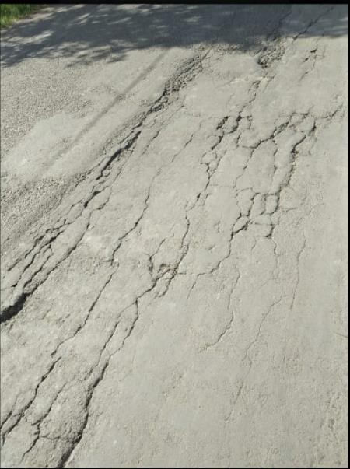

Gambar 1. Retak Kulit Buaya

1. Keriting *(Corrugation)*

Bentuk kerusakan ini berupa gelombang pada lapis permukaan atau dapat dikatakan alur yang terjadi yang arahnya melintang jalan. Kerusakan ini umumnya terjadi pada tempat berhentinya kendaraan, akibat pengereman kendaraan. Kemungkinan penyebabnya adalah sebagai berikut.

* 1. Stabilitas lapis permukaan yang rendah.
  2. Terlalu banyak menggunakan agregat halus.
  3. Lapis pondasi yang memang sudah bergelombang.

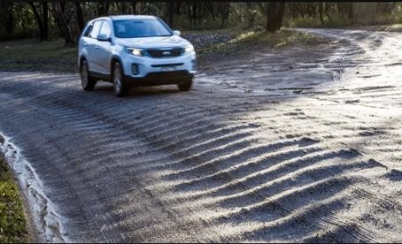

Gambar 2. Keriting *(Corrugation)*

1. Amblas *(Depression)*

Bentuk kerusakan yang terjadi berupa amblas/turunnya permukaan lapisan permukaan perkerasan pada lokasi-lokasi tertentu dengan atau tanpa retak. Kedalaman retak ini umumnya lebih dari 2cm dan akan menampung atau meresapkan air. Penyebabnya adalah :

* 1. Beban/berat kendaraan yang berlebihan, sehingga struktur bagian bawah perkerasan jalan atau struktur perkerasan jalan itu sendiri tidak mampu menahannya.
  2. Penurunan bagian perkerasan dikarenakan oleh turunnya tanah dasar.
  3. Pelaksanaan pemadatan yang kurang baik.

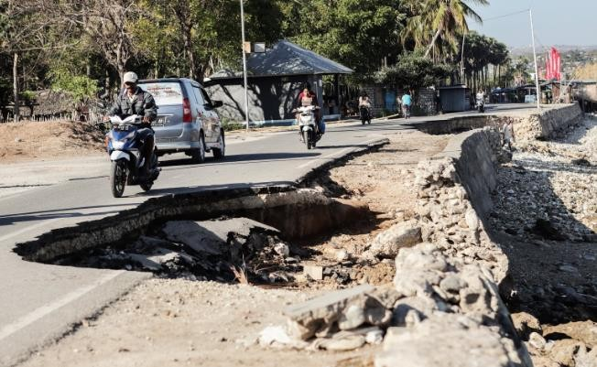

Gambar 3. Amblas *(Depression)*

1. Cacat Tepi Perkerasan *(Edge Cracking)*

Kerusakan ini terjadi pada pertemuan tepi permukaan perkerasan dengan bahu jalan tanah (bahu tidak beraspal) atau juga pada tepi bahu jalan beraspal dengan tanah sekitarnya. Penyebab kerusakan ini dapat terjadi setempat atau sepanjang tepi perkerasan dimana sering terjadi perlintasan roda kendaraan dari perkerasan ke bahu atau sebaliknya. Bentuk kerusakan cacat tepi dibedakan atas ‘gompal’ *(edge break)* atau ‘penurunan tepi’ *(edge drop)*. Kemungkinan penyebabnya adalah:

* 1. Kurangnya dukungan dari tanah lateral (dari bahu jalan)
  2. Drainase kurang baik
  3. Bahu jalan turun terhadap permukaan perkerasan.
  4. Konsentrasi lalu lintas berat didekat pinggir perkerasan.

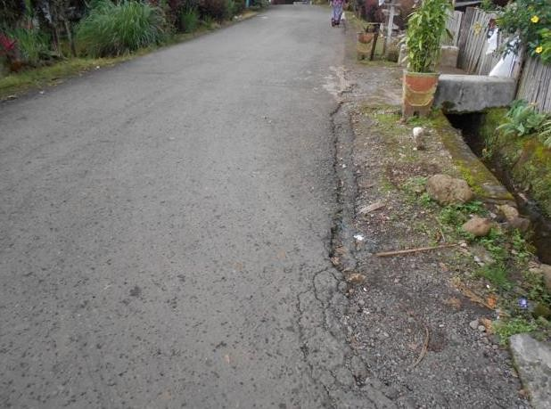

Gambar 4. Cacat Tepi Perkerasan *(Edge Cracking)*

1. *Joint Reflection Cracking*

Kerusakan ini pada umumnya terjadi pada permukaan aspal yang telah dihamparkan di atas perkerasan aspal. Retak terjadi pada lapis tambahan (overlay) aspal yang mencerminkan pola retak dalam perkerasan beton lama yang berada dibawahnya. Pola retak dapat kearah memanjang, melintang, diagonal, atau membentuk blok. Kemungkinan penyebabnya adalah sebagai berikut.

* 1. Gerakan tanah pondasi
  2. 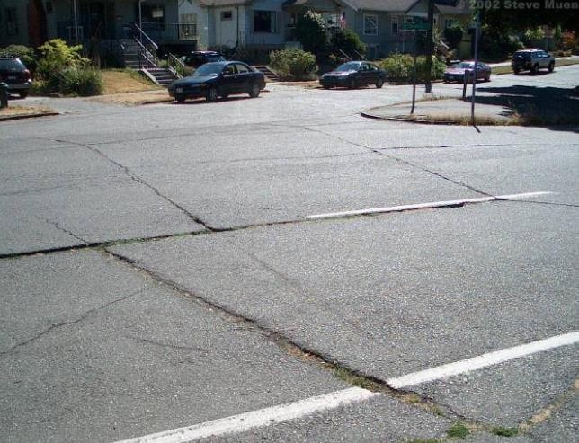Hilangnya kadar air dalam tanah dasar yang kadar lempungnya tinggi

Gambar 5. *Joint Reflection Cracking*

1. Penurunan bahu pada jalan *(lane)*

Bentuk kerusakan ini terjadi akibat terdapatnya beda ketinggian antara permukaan perkerasan dengan permukaan bahu/tanah sekitarnya, dimana permuk aan bahu lebih rendah terhadap permukaan perkerasan. Kemungkinan penyebabnya adalah sebagai berikut.

* 1. Lebar perkerasan yang kurang
  2. Material bahu yang mengalami erosi/penggerusan
  3. 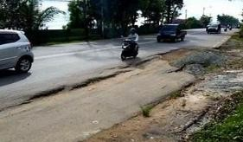Dilakukan pelapisan lapisan permukaan, namun tidak dilaksanakan pembentukan bahu.

Gambar 6. Penurunan bahu pada jalan *(lane)*

1. Retak memanjang dan melintang *(longitudinal & transfer Cracks)*

Jenis kerusakan ini terdiri dari macam kerusakan yaitu retak memanjang dan retak melintang pada perkerasan. Retak ini terdiri berjajar yang terdiri dari beberapa celah. Kemungkinan penyebabnya adalah sebagai berikut.

* 1. Lemahnya sambungan perkerasan
  2. Perambatan dari retak penyusutan lapisan perkererasan dibawahnya.

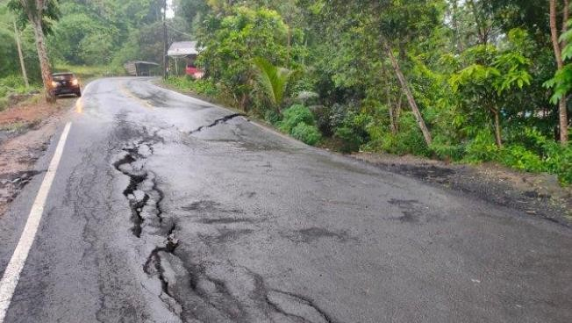

Gambar 7. Retak memanjang dan melintang *(longitudinal & transfer Cracks)*

1. Tambalan pada galian utilitas

Tambalan dapat dikelompokkan kedalam cacat permukaan, karena pada tingkat tertentu (jika jumlah/luas tambalan besar) akan menggangu kenyamanan berkendara. Berdasarkan sifatnya, tambalan dikelompkkan menjadi dua, yaitu tambalan sementara berbentuk tidak beraturan mengikuti bentuk kerusakan lubang, dan tambalan permanen; berbentuk segi empat sesuai rekonstruksi yang dilaksanakan. Kemungkinan penyebabnya adalah sebagai berikut.

* 1. Perbaikan akibat dari kerusakan permukaan perkerasan
  2. Perbaikan akibat dari kerusakan struktural perkerasan.
  3. Penggalian pemasangan saluran atau pipa.

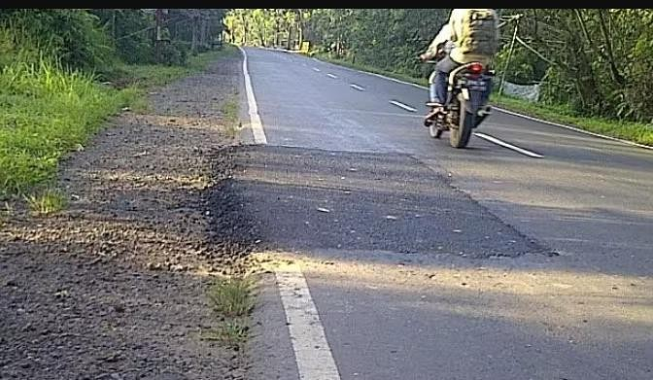

Gambar 8. Tambalan pada galian utilitas

1. Lubang *(Potholes)*

Kerusakan ini berbentuk seperti mangkok yang dapat menampung dan meresapkan air pada bahu jalan. Kerusakan ini terkadang terjadi di dekat retakan, atau di daerah drainasenya kurang baik (sehingga perkerasan tergenang oleh air). Kemungkinan penyebabnya adalah sebagai berikut.

* 1. Kadar aspal rendah, sehingga agregatnya mudah terlepas atau lapis permukaannya tipis.
  2. Pelapukan aspal.
  3. Penggunaan agregat kotor.
  4. 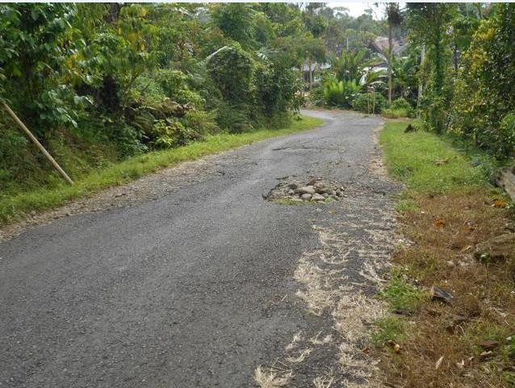Suhu campuran tidak memenuhi syarat.

Gambar 9. Lubang *(Potholes)*

1. Alur *(rutting)*

Bentuk kerusakan ini terjadi pada lintasan roda sejajar dengan ruas jalan dan berbentuk alur. Kemungkinan penyebabnya adalah sebagai berikut.

* 1. Ketebalan lapisan permukaan yang tidak mencukupi untuk menahan beban lalu lintas.
  2. Lapisan perkerasan atau lapisan pondasi yang kurang padat.
  3. Lapisan permukaan/lapisan pondasi memiliki stabilitas rendah sehingga terjadi deformasi plastis.

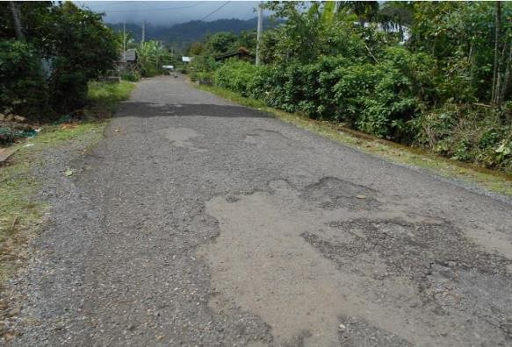

Gambar 10. Alur *(rutting)*

1. Sungkur *(Shoving)*

Kerusakan ini membentuk jembulan pada lapisan aspal. Kerusakan biasanya terjadi pada lokasi tertentu dimana kendaraan berhenti pada kelandaian yang curam atau tikungan tajam. Terjadinya kerusakan ini dapat diikuti atau tanpa diikuti oleh retak. Kemungkinan penyebabnya adalah sebagai berikut.

* 1. Stabilitas tanah dan lapisan perkerasan yang rendah.
  2. Daya dukung lapis permukaan/lapis pondasi yang tidak memadai.
  3. Pemadatan yang kurang pada saat pelaksanaan.
  4. Beban kendaraan pada saat melewati perkerasan jalan terlalu berat.

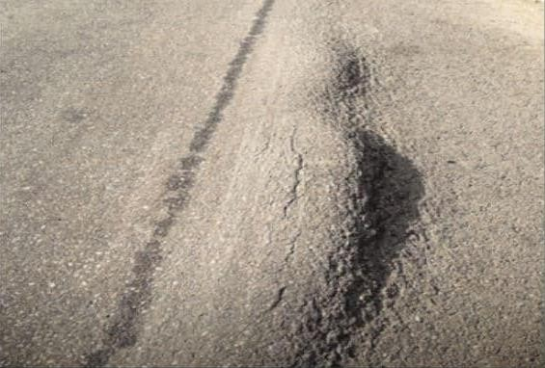

Gambar 11. Sungkur *(Shoving)*

1. *Weathring/Raveling* (pelepasan pada butir)

Kerusakan ini berupa terlepasnya beberapa butiran-butiran agregat pada permukaan perkerasan yang umumnya terjadi secara meluas. Kerusakan ini biasanya dimulai dengan terlepasnya material halus dahulu yang kemudian akan berlanjut terlepasnya material yang lebih besar (material kasar), sehingga akhirnya membentuk tampungan dan dapat meresap air ke badan jalan. Kemungkinan penyebabnya adalah sebagai berikut.

* 1. Pelapukan material agregat atau pengikat.
  2. Pemadatan yang kurang.
  3. Penggunaan aspal yang kurang memadai.
  4. Suhu pemadatan kurang.

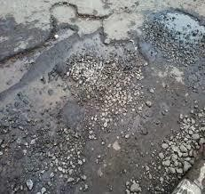

Gambar 12. *Weathring/Raveling* (pelepasan pada butir)

* 1. Faktor Penyebab Kerusakan Jalan

Kerusakan-kerusakan pada konstruksi perkerasan jalan dapat disebabkan oleh: (Sukirman 2020)

* + 1. Lalu lintas yang dapat berupa peningkatan beban dan repetisi beban.
    2. Air yang dapat berasal dari air hujan sistem drainase jalan yang tidak baik dan naiknya air akibat kapilaritas.
    3. Material konstruksi perkerasan. Dalam hal ini dapat disebabkan oleh sifat material itu sendiri atau dapat pula disebabkan oleh sistem pengolahan bahan yang tidak baik.
    4. Iklim Indonesia beriklim tropis dimana suhu udara dan curah hujan umumnya tinggi yang dapat merupakan salah satu penyebab kerusakan jalan.
    5. Kondisi tanah dasar yang tidak stabil. Kemungkinan disebabkan oleh system pelaksanaan yang kurang baik atau dapat juga disebabkan oleh sifat tanah dasarnya yang memang kurang bagus.
    6. Proses pemadatan lapisan di atas tanah dasar yang kurang baik umumnya kerusakan-kerusakan yang timbul itu tidak disebabkan oleh satu faktor saja, tetapi dapat merupakan gabungan penyebab yang saling berkaitan.

Umumnya kerusakan-kerusakan yang timbul itu tidak disebabkan oleh satu faktor saja, tetapi dapat merupakan gabungan dari penyebab yang saling berhubungan.

Sedangkan Menurut Saodang (2021), kerusakan perkerasan dapat didefinisikan sebagai manifestasi akibat terlampauinya batas–batas kemampuan masing–masing elemen perkerasan jalan. Dilihat dari sumber penyebab kerusakan, kerusakan perkerasan dapat di kelompokan menjadi 2 (dua) kategori, yaitu kerusakan wajar dan kerusakan teknis.

1. Kerusakan Wajar adalah kerusakan-kerusakan yang terjadi akibat dilampauinya tegangan kritis tertentu pada lapisan-lapisan perkerasan oleh tegangan-tegangan yang timbul akibat pembebanan yang berulang-ulang. Beban lalu lintas akan mengakibatkan lendutan dan regangan, baik dilapisan perkerasan maupun pada tanah dasarnya, yang bersifat sesaat, yaitu pada saat beban lalu lintas berada diatasnya. Pada keadaan tertentu, regangan sesaat tersebut dapat melampaui regangan batas, sehingga terjadi regangan- regangan yang tetap. Akumulasi dari regangan-regangan tetap ini, selama masa pelayanan akan menimbulkan deformasi dan retakan-retakan pada perkerasan, atau dengan kata lain timbul kerusakan-kerusakan pada perkerasan.
2. Kerusakan Teknis adalah kerusakan-kerusakan yang terjadi akibat tegangan-tegangan yang bukan secara langsung bersumber dari repetisi beban lalu lintas, misalnya oleh pemadatan temperatur, pemampatan, kondisi tanah dasar, susut muai, kehilangan daya ikat, reaksi-reaksi kimia, longsoran dan bencana-bencana lainnya.
3. Metode *Machine Learning*

*Machine learning* bertujuan untuk mengkompilasi data yang diamati dari pengalaman yang dipelajari oleh program untuk menghasilkan informasi yang dapat dimanfaatkan. *Machine learning* (ML) adalah membuat komputer memodifikasi atau menyesuaikan tindakan mereka (apakah tindakan ini membuat prediksi, atau mengendalikan robot) sehingga tindakan ini menjadi lebih akurat, di mana akurasi diukur dari seberapa baik tindakan yang dipilih sesuai dengan yang diinginkan., *Machine learning* adalah bidang ilmu komputer yang memberikan kemampuan sistem komputer untuk “belajar” (misalkan semakin meningkatkan kinerja pada tugas tertentu) dengan data, tanpa diprogram secara eksplisit. Beberapa

kemampuan yang dimiliki oleh (ML) adalah: Kemampuan untuk menghasilkan pengetahuan baru yang dihasilkan dari data yang dikumpulkan dan Kemampuan untuk memecahkan suatu masalah yang tidak dapat ditentukan dengan aturan.(Hidayat, 2022)

Dari kemampuan diatas, ML dapat diklasifikasikan kedalam 2 kategori,

yaitu :

1. *Decision Support Use Cases*
2. *Cognitive Use Cases*
3. Algoritma *K-Nearest Neighbor*

Algoritma *K-Nearest Neighbor* (KNN) adalah sebuah metode untuk melakukan klasifikasi terhadap objek yang berdasarkan dari data pembelajaran yang jaraknya paling dekat dengan objek tersebut. KNN merupakan algoritma *supervised learning* dimana hasil dari *query instance* yang baru diklasifikan berdasarkan mayoritas dari kategori pada algoritma KNN. Dimana kelas yang paling banyak muncul yang nantinya akan menjadi kelas hasil dari klasifikasi. (Avelita, B 2021).

*K-Nearest Neighbor* (KNN) merupakan salah satu algoritma klasifikasi dalam metode *Machine learning* yang paling banyak digunakan karena sederhana dan mudah diimplementasikan. KNN adalah suatu metode yang menggunakan algoritma supervised dimana hasil dari *query instance* yang baru diklasifikasikan berdasarkan mayoritas dari kategori pada KNN. Metode kNN didasarkan pada klasifikasi terhadap objek berdasarkan data pelatihan yang jaraknya paling dekat dengan objek tersebut. kNN. Selain itu, biasanya digunakan sebagai pengklasifikasi dasar dalam banyak masalah domain. (Anggi Priliani Yulianto & Darwis 2021).

Adapun kelebihan dari Algorima KNN ialah :

1. Mudah diterapkan : Mengingat kesederhanaan dan akurasi algoritma, KNN merupakan salah satu pengklasifikasi pertama yang sebaiknya dipelajari oleh data scientist pemula.
2. Mudah beradaptasi : Saat sampel training baru ditambahkan, algoritma KNN menyesuaikan untuk ikut memperhitungkan data baru karena semua data pelatihan disimpan ke dalam memori.
3. Memiliki sedikit *hyperparameter* : KNN hanya membutuhkan nilai k dan metrik jarak, yang relatif lebih sedikit jika dibandingkan dengan algoritma *Machine learning* lainnya.

Sedangkan kekurangan dai algoritma KNN ini adalah :

1. Tidak berfungsi dengan baik pada dataset berukuran besar : Untuk dataset berukuran besar, cost untuk menghitung jarak antara titik baru dan setiap titik yang ada sangat besar dan cenderung menurunkan kinerja algoritma.
2. Kurang cocok untuk dimensi tinggi : Algoritma KNN tidak bekerja dengan baik pada data berdimensi tinggi karena dengan jumlah dimensi yang besar, menjadi sulit bagi algoritma untuk menghitung jarak di setiap dimensi.
3. Perlu penskalaan fitur : Kita perlu melakukan penskalaan fitur (standarisasi dan normalisasi) sebelum menerapkan algoritma KNN ke kumpulan data apa pun. Jika kita tidak melakukannya, KNN dapat menghasilkan prediksi yang salah.
4. Sensitif terhadap noise data, *missing values dan outliers* : KNN sensitif terhadap noise dalam dataset. Kita perlu secara manual memasukkan nilai yang hilang dan menghapus outlier.

Adapun Langkah-langkah pada algoritma KNN ialah :

1. Tentukan jumlah tetangga (K) yang akan digunakan untuk pertimbangan penentuan kelas.
2. Hitung jarak dari data baru ke masing-masing data point di dataset.
3. Ambil sejumlah K data dengan jarak terdekat, kemudian tentukan kelas dari data baru tersebut.

Untuk mencari dekat atau jauhnya jarak antar titik pada kelas k biasanya dihitung menggunakan jarak *Euclidean*. Jarak *Euclidean* adalah formula untuk mencari jarak antara 2 titik dalam ruang dua dimensi.

### Penelitian Terkait

Peneliti memperoleh banyak inspirasi dan referensi untuk penyusunan proposal skripsi ini dari penelitian sebelumnya, terkait dengan latar belakang masalah pada skripsi ini. Penelitian sebelumnya yang terkait meliputi:

1. Handayani L 2024 “Pengembangan Sistem Monitoring Kondisi Jalan Menggunakan Teknologi IoT dan Algoritma *K-Nearest Neighbors*”. Penelitian ini mengembangkan sistem monitoring kondisi jalan dengan mengintegrasikan teknologi IoT dan algoritma *K-Nearest Neighbors*. Sistem ini diuji di beberapa jalan utama di Kota Malang dan mampu memberikan deteksi kerusakan jalan secara real-time serta rekomendasi perbaikan yang akurat. (Handayani, 2024)
2. Widodo and Hartono 2024 “Penggunaan Algoritma *K-Nearest Neighbors* untuk Deteksi Kerusakan Jalan di Daerah Pedesaan”. Penelitian ini menggunakan algoritma *K-Nearest Neighbors* untuk mendeteksi kerusakan jalan di daerah pedesaan, khususnya di Kabupaten Bantul. Data yang digunakan mencakup citra jalan dan informasi geografis. Penelitian ini menunjukkan bahwa KNN efektif dalam mengidentifikasi dan mengklasifikasikan berbagai jenis kerusakan jalan di daerah pedesaan.(Widodo, 2024)
3. Putra R 2023 “Studi Komparatif Algoritma *K-Nearest Neighbors* dan

Support Vector Machine dalam Klasifikasi Kerusakan Jalan”. Penelitian ini membandingkan kinerja algoritma *K-Nearest Neighbors* dan Support Vector Machine dalam klasifikasi kerusakan jalan di Kota Yogyakarta. Hasil penelitian menunjukkan bahwa KNN memiliki performa yang lebih baik dalam hal akurasi dan waktu komputasi dibandingkan dengan SVM. (Putra, 2023)

1. Nugroho and Suryanto 2023 “Sistem Deteksi Kerusakan Jalan Berbasis *Machine learning* di Kota Semarang”. Penelitian ini mengembangkan sistem deteksi kerusakan jalan berbasis *Machine learning* dengan menggunakan algoritma K-Nearest Neighbors. Sistem ini diuji di beberapa ruas jalan di Kota Semarang dan menunjukkan kinerja yang baik dalam mengidentifikasi kerusakan jalan serta memberikan rekomendasi perbaikan. (Nugroho, 2023)
2. Rachmawati S and Yulianto 2022 “Penerapan Algoritma *K-Nearest Neighbors* untuk Klasifikasi Kerusakan Jalan pada Kota Bandung”. Penelitian ini menerapkan algoritma *K-Nearest Neighbors* untuk mengklasifikasikan jenis kerusakan jalan di Kota Bandung. Data yang digunakan adalah gambar jalan yang diambil oleh kendaraan inspeksi. Hasil penelitian menunjukkan bahwa KNN memiliki akurasi yang baik dalam mengidentifikasi kerusakan jalan dan dapat digunakan sebagai alat bantu dalam perencanaan pemeliharaan jalan. (S.Rachmawati, 2022)

### Kerangka Berpikir



Tindakan

Kerusakan jalan yang sulit diidentifikasi

Dampak negatif terhadap kesalamatan dan biaya

Solusi

Masalah

Memberikan kenyamanan bagi pengguna jalan dan mamfaat praktis untuk pemeliharaan jalan

Hasil

Masyarakat di kelurahan banyorang kecamatan tompobulu dan dinas terkait

Target implementasi

Memasukkkan data kedalam sistem klasifikasi kerusakan jalan dengan algortima KNN

Sistem klasifikasi berbasis machine learning

Dengan k-nearest neighbors

Gambar 13. Kerangka pikir

## BAB III METODE PENELITIAN

### Tempat dan waktu penelitian

Untuk melakukan penelitian ini dengan mendapatkan data yang di butuhakan berdasarkan latar belakang yang di ajukan, maka penulis akan melakukan penelitian di Kel. Banyorang Kec. Tompobulu Kab. Bantaeng provinsi Sulawesi Selatan. Penelitian ini dilakukan kurang lebih selama 2 bulan.

### Alat dan Bahan

Alat dari penelitian ini berupa penggunaan laptop dan camera handphone yang akan digunakan untuk mengembangkan sistem cerdas dalam pembuatan sistem pendukung keputusan. Dalam penelitian ini, peneliti menggunakan perangkat keras dan perangkat lunak.

* + 1. Perangkat keras(pengembang)
       1. laptop lenovo 82c6 CPU @ (2CPUs),~1.2GHz AMD 3020e With Radeon Graphics
       2. Besar memory Ram 8 GB
       3. Kapasitas 512 GB
       4. *System type 64 bit operation system*
    2. Perangkat Lunak
       1. Windows home
       2. Text editor Visual Studio code
       3. *Python* sebagai bahasa *programming*
       4. Google chrome sebagai browser

Bahan kajian peneliti akan terdiri dari hasil survey dan observasi yang telah dilakukan yaitu data kerusakan jalan yang telah diambil yang sebelumnya sudah

didata dan dijadikan sebagai acuan untuk menjadi bahan pengujian di Kel. Banyorang Kab. Bantaeng.

### Perancangan sistem

* + 1. *Flowchart*

Pada pembuatan sistem klasifikasi kerusakan jalan menggunakan metode *Machine learning* dengan algortima k-neaest neighbors di Kel. Banyorang Kab. Bantaeng, dibutuhkan beberapa tahapan yang harus dilalui untuk dapat menghasilkan sistem yang berguna untuk mempermudah petugas jalan dalam menentukan kerusakan jalan dengan jangka waktu perbaikan.



Mulai

Pengumpulan Data dan Persiapan Data

label

Hasil

Prediksi/evaluasi

Fitur

Data Uji

Data Latih

Pembagian data

Klasifikasi

Clustering

Gambar 14. *Flowchart Sistem*

Adapun yang menjadi uraian dari setiap kerangka kerja penelitian dalam penulisan skripsi ini adalah sebagai berikut:

1. Analisis Masalah

Berdasarkan hasil identifikasi masalah dan perumusan masalah, dilakukan penetapan tujuan peneliian yaitu membuat sistem klasifikasi kerusakan jalan metode *Machine learning* dengan algoritma *k-nearest neighbors*. Perancangan tersebut dilakukan karena memiliki relevansi yang tinggi dengan kebutuhan aktual di lapangan, memanfaatkan teknologi terbaru untuk mengatasi masalah klasik

dalam pemeliharaan jalan, dan menawarkan solusi yang dapat diimplementasikan secara luas. Penelitian ini diharapkan dapat memberikan kontribusi nyata dalam meningkatkan kualitas infrastruktur jalan dan mendukung pengelolaan yang lebih efektif dan efisien.

1. Metode pengumpulan data

Pengumpulan data dalam penelitian ini menggunakan berbagai metode untuk memastikan bahwa data yang dikumpulkan akurat, lengkap, dan representatif. Survei lapangan, pengumpulan data sekunder dan semuanya berkontribusi pada pemahaman yang komprehensif mengenai kondisi kerusakan jalan di Kelurahan Banyorang.

1. Proses Metode Machine Learning

Proses Metode *Machine learning* dengan Algoritma *K-Nearest Neighbors* (KNN) Algoritma *K-Nearest Neighbors* (KNN) adalah salah satu algoritma *Machine learning* yang sederhana namun efektif untuk tugas klasifikasi. Berikut ini adalah langkah-langkah rinci dalam proses penerapan metode *Machine learning* menggunakan algoritma *K-Nearest Neighbors* untuk klasifikasi kerusakan jalan di Kelurahan Banyorang.

* 1. Pengumpulan dan Persiapan Data

Sebelum memulai proses pelatihan model KNN, data yang telah dikumpulkan melalui survei lapangan dan sumber data sekunder perlu dipersiapkan. Langkah-langkah ini meliputi:

* + 1. Pengumpulan Data : Mengumpulkan semua data yang relevan mengenai kerusakan jalan, deskripsi kerusakan, lokasi, dan kategori kerusakan.
    2. Pra-pemrosesan Data: Melakukan pembersihan data untuk menghilangkan data yang tidak lengkap atau duplikat. Data juga dinormalisasi jika diperlukan.
  1. Pilih Kolom untuk *Clustering*

Setelah memuat data, langkah berikutnya adalah memilih kolom yang relevan untuk proses klasterisasi. Kolom-kolom yang dipilih adalah yang terkait langsung dengan kondisi jalan, termasuk panjang jalan dalam kondisi baik, sedang, rusak, dan rusak berat. Dengan mengisolasi kolom-kolom ini, kita dapat fokus pada fitur yang berhubungan langsung dengan tujuan klasterisasi. Subset data yang berisi kolom-kolom ini kemudian disiapkan untuk langkah klasterisasi.

* 1. Tambahkan Label Kluster ke Data

Setelah mendapatkan hasil klasterisasi, langkah berikutnya adalah memberikan label deskriptif pada setiap kluster yang dihasilkan. Label ini menggantikan nilai numerik kluster dengan deskripsi yang lebih mudah dipahami, seperti 'Baik-Baik Saja', 'Rusak Kecil', 'Rusak Sedang', dan 'Rusak Parah'. Pemetaan ini membantu dalam interpretasi hasil klasterisasi dan membuat data lebih informatif. Kolom baru yang berisi label kluster ini ditambahkan ke DataFrame.

* 1. Klasifikasi

Untuk proses klasifikasi, hanya kolom-kolom yang relevan yang akan digunakan. Langkah ini melibatkan pemilihan fitur yang akan dipertimbangkan dalam model klasifikasi, sementara kolom-kolom yang tidak diperlukan dihapus. Kolom seperti ‘NO RUAS’, ‘NAMA RUAS JALAN’, dan lainnya yang tidak relevan untuk klasifikasi dikeluarkan dari Data Frame. Fitur yang dipilih merupakan variabel yang digunakan untuk membangun model klasifikasi.

* 1. Pembagian Data

Data dibagi menjadi dua set utama: data latih (*training set*) dan data uji (*test set*). Data dibagi menjadi dua set: set pelatihan dan set pengujian, dengan rasio 80% untuk pelatihan dan 20% untuk pengujian. Pembagian ini dilakukan menggunakan *fungsi train_test_split*() untuk memastikan bahwa model klasifikasi dapat diuji dan divalidasi secara efektif. Set pelatihan digunakan untuk melatih model KNN, sementara set pengujian digunakan untuk mengevaluasi kinerja model yang telah dilatih. Pembagian ini umumnya dilakukan dengan perbandingan 80:20 atau 70:30:

1. Data Latih: Digunakan untuk melatih model KNN.
2. Data Uji: Digunakan untuk menguji kinerja model yang telah dilatih.
   1. Standarisasi Fitur

Fitur-fitur yang relevan perlu diekstraksi dari data untuk digunakan dalam pelatihan model KNN. Sebelum melatih model KNN, fitur-fitur perlu distandarisasi untuk memastikan bahwa semua fitur berada pada skala yang sama. Ini dilakukan dengan menggunakan StandardScaler dari pustaka sklearn. Standarisasi fitur membantu dalam meningkatkan kinerja model KNN, karena algoritma ini sensitif terhadap skala fitur. Dengan standarisasi, setiap fitur memiliki mean = 0 dan varians = 1, memastikan konsistensi dalam pemrosesan data.

* 1. Pelatihan Model KNN

Setelah nilai K yang optimal dipilih, model KNN dilatih menggunakan data latih:

* + 1. Algoritma KNN: Menghitung jarak (misalnya *Euclidean distance*) antara sampel data baru dengan semua sampel data latih.
    2. Klasifikasi: Menentukan kelas dari sampel data baru berdasarkan mayoritas kelas dari K tetangga terdekat.
  1. Prediksi dan Evaluasi

Setelah model dilatih, dilakukan prediksi pada data pengujian untuk menilai kinerja model. Hasil prediksi dibandingkan dengan label asli dari data pengujian untuk menghasilkan *confusion matrix* dan *classification report*. Evaluasi ini memberikan gambaran tentang akurasi model, serta metrik lainnya seperti presisi, *recall*, dan *f1-score*, yang menunjukkan seberapa baik model dalam mengklasifikasikan kondisi jalan.

* 1. Simpan Hasil Validasi ke Excel

Hasil validasi, yang mencakup prediksi model dan label asli dari data pengujian, disimpan ke dalam file Excel baru bernama Hasil Validasi.xlsx. Ini dilakukan untuk mendokumentasikan hasil evaluasi model dan menyediakan data yang dapat dianalisis lebih lanjut. Menyimpan hasil validasi memungkinkan review hasil yang lebih mudah dan memberikan referensi untuk perbaikan model di masa mendatang.

* 1. Simpan Hasil dengan Kolom Tambahan

Untuk memperluas hasil validasi, informasi tambahan seperti ‘NO RUAS’, ‘NAMA RUAS JALAN’, dan lainnya ditambahkan ke hasil validasi dan disimpan dalam file Excel ‘Hasil Validasi2.xlsx’. Langkah ini mencakup penggabungan data hasil validasi dengan kolom tambahan dari data asli untuk memberikan konteks lebih lanjut pada hasil klasifikasi. Dengan cara ini, informasi tambahan yang relevan tetap tersedia bersama dengan hasil prediksi model.

* 1. Implementasi dan Integrasi Sistem

Setelah model KNN menunjukkan kinerja yang memuaskan, langkah berikutnya adalah implementasi dan integrasi sistem klasifikasi ke dalam aplikasi yang dirancang:

* + 1. Mengetahui sisem klasifikasi kerusakan jalan menggunakan model KNN untuk klasifikasi kerusakan jalan.
    2. Integrasi Sistem: Mengintegrasikan sistem klasifikasi dan sistem informasi yang ada di Kecamatan Tompobulu.

### Teknik Pengujian

Teknik pengujian bertujuan untuk mengevaluasi kinerja model klasifikasi kerusakan jalan yang menggunakan algoritma *K-Nearest Neighbors* (KNN). Berikut adalah langkah-langkah dan metrik yang digunakan dalam teknik pengujian:

* + 1. Pembagian Data untuk Pengujian

Pembagian data menjadi data latih (*training set*) dan data uji (*test set*) dilakukan untuk menguji generalisasi model:

1. Data Latih (*Training Set*):Digunakan untuk melatih model KNN.
2. Data Uji (*Test Set*): Digunakan untuk menguji model yang telah dilatih. Rasio umum yang digunakan adalah 80:20 atau 70:30.
   * 1. *K-Fold Cross-Validation*

Untuk memilih parameter K yang optimal dan untuk mengurangi overfitting, teknik *K-Fold Cross-Validation* digunakan adalah dengan Membagi data latih menjadi K bagian (*folds*). Model dilatih sebanyak K kali dengan menggunakan K-1 *folds* untuk pelatihan dan 1 *fold* untuk pengujian secara bergantian.

* + 1. Evaluasi Model dengan Data Uji

Setelah menemukan nilai K yang optimal, model dilatih kembali menggunakan seluruh data latih dan dievaluasi menggunakan data uji

* + 1. Metrik Evaluasi

Beberapa metrik evaluasi yang digunakan untuk mengukur kinerja model

adalah:

1. *Confusion Matrix*: Matriks yang menunjukkan jumlah prediksi benar dan salah untuk setiap kelas.
2. *Accuracy*: Persentase prediksi yang benar dari total prediksi.
3. *Precision, Recall, dan F1-Score*: Metrik yang mempertimbangkan keseimbangan antara prediksi positif benar dan kesalahan prediksi.
4. *Tuning Hyperparameter* (Jika diperlukan) Lakukan *tuning hyperparameter*

jika akurasi model belum memuaskan.

* + 1. *ROC Curve* dan *AUC*

Untuk masalah klasifikasi dengan lebih dari dua kelas, *ROC Curve* dan *AUC*

juga dapat digunakan untuk mengevaluasi kinerja model

Teknik pengujian model klasifikasi kerusakan jalan menggunakan algoritma KNN mencakup pembagian data, cross-validation, evaluasi dengan metrik standar, dan analisis dengan *ROC Curve* dan *AUC*. Dengan menerapkan teknik pengujian ini secara sistematis, diharapkan dapat memberikan penilaian yang akurat terhadap kinerja model KNN dalam mengklasifikasikan kerusakan jalan.

### Teknik Analisis data

Dalam penelitian ini, teknik analisis data bertujuan untuk mengolah, memahami, dan mengevaluasi data kerusakan jalan serta kinerja model *K-Nearest Neighbors* (KNN) dalam mengklasifikasikan kerusakan tersebut.

Teknik analisis data yang komprehensif meliputi analisis deskriptif, pra- pemrosesan data, analisis korelasi, evaluasi model machine learning, dan analisis kesalahan. Dengan menggunakan langkah-langkah ini, penelitian dapat mengidentifikasi dan memahami karakteristik data kerusakan jalan, memastikan data berkualitas tinggi untuk pelatihan model, serta mengevaluasi dan meningkatkan kinerja model *K-Nearest Neighbors* dalam mengklasifikasikan kerusakan jalan di Kelurahan Banyorang.

## BAB IV

**HASIL DAN PEMBAHASAN**

### Pengumpulan Data

Data yang digunakan dalam penelitian ini merupakan data angka yang diperoleh dari Dinas Pekerjaan Umum, Kab. Bantaeng. Dataset ini memuat informasi mengenai kondisi jalan pada berbagai ruas, yang meliputi panjang tiap kondisi baik, sedang, rusak, dan rusak berat.

Tabel 2. Data Mentah

|  |  |  |  |  |  |  |  |  |  |  |  |  |
| --- | --- | --- | --- | --- | --- | --- | --- | --- | --- | --- | --- | --- |
|  |  |  | **Panja ng Ruas (Km)** | **Lebar Ruas**  **(M)** |  |  | **Panjang Tiap Kondisi** | | | |  |  |
| **No Ruas** | **Nama Ruas Jalan** | **Kecamatan Yang Dilalui** | **Baik** | | **Sedang** | | **Rusak**  **Ringan** | | **Rusak Berat** | |
|  |  |  |  | **(KM)** | **%** | **(KM)** | **%** | **(KM)** | **%** | **(KM)** | **%** |
| 730301 | Nipa-Nipa - Bannyorang | Pa'jukukang/  G.Keke/Tomp obulu | 13,600 | 5,00 | 7,20  0 | 52,9  4 | 5,20  0 | 38,2  4 | 1,20  0 | 8,82 | 0 | 0 |
| 730302 | Banyorang - Bungeng | Tompobulu | 7,000 | 4,00 | 2,00  0 | 28,5  7 | 2,50  0 | 35,7  1 | 1,50  0 | 21,4  3 | 1,00  0 | 14,2  9 |
| 730303 | Ereng- Ereng -  Labbo | Tombobulu | 3,300 | 4,00 | 1,90  0 | 57,5  8 | 0,20  0 | 6,06 | 0,90  0 | 27,2  7 | 0,30  0 | 9,09 |
| 730304 | Labbo - Panjang | Tompobulu | 4,600 | 4,00 | 2,80  0 | 60,8  7 | 1,10  0 | 23,9  1 | 0,70  0 | 15,2  2 | 0 | 0 |
| 730305 | Bannyorang  - Campaga | Tombobulu | 3,700 | 4,00 | 1,70  0 | 45,9  5 | 1,00  0 | 27,0  3 | 0,70  0 | 18,9  2 | 0,30  0 | 8,11 |
| 730306 | Banyorang - Taricco | Tompobulu | 2,000 | 4,00 | 2,00  0 | 100,  00 | 0 | 0 | 0 | 0 | 0 | 0 |
| ... | ... | ... | ... | ... | ... | ... | ... | ... | ... | ... | ... | ... |
| 730389 | Jambi -  Benteng Bola' | Eremerasa/To mpobulu | 2,300 | 4,00 | 1,30  0 | 21,7  4 | 0,20  0 | 8,70 | 0,50  0 | 21,7  4 | 1,10  0 | 47,8  3 |
| 730390 | SP.  Parangloe - Durian | Eremerasa | 2,950 | 4,00 | 2,95  0 | 69,4  9 | 0,40  0 | 13,5  6 | 0,40  0 | 13,5  6 | 0,10  0 | 3,39 |
| 730391 | Dalam Kota  Lonrong | Eremerasa | 1,500 | 4,00 | 1,50  0 | 100,  00 | 0 | 0 | 0 | 0 | 0 | 0 |
| 730392 | Dalam Kota  Kampala | Eremerasa | 1,500 | 4,00 | 1,50  0 | 66,6  7 | 0,40  0 | 26,6  7 | 0 | 0 | 0,10  0 | 6,67 |
| 730393 | Pa'bulengan g - Batu  Langgayya | Sinoa | 2,650 | 3,50 | 2,65  0 | 37,7  4 | 0,50  0 | 18,8  7 | 0,30  0 | 11,3  2 | 0,85  0 | 32,0  8 |

### Ekstraksi dan Pengaturan Data

* 1. *Import library*

Fungsi Utama

* + 1. Mengimpor *Library*: Menyediakan alat untuk mengelola dan memanipulasi data, serta membuat visualisasi.
    2. Memuat Data: Membaca data kondisi jalan dari file Excel untuk analisis lebih lanjut.
    3. Menampilkan Data: Menyediakan tampilan awal data untuk memeriksa struktur dan konten yang akan dianalisis.

Program ini adalah langkah awal dalam analisis data kondisi jalan, di mana

data dimuat dan diperiksa sebelum diterapkan teknik analisis seperti klastering dengan KMeans.

import pandas as pd import numpy as np

from sklearn.cluster import KMeans import matplotlib.pyplot as plt import seaborn as sns

# Memuat file Excel

file_path = 'FormDD1-33191201.xlsx'

data = pd.read_excel(file_path)

# Menampilkan beberapa baris pertama dari dataframe data.head()

Tabel 3. Mengolah Data

|  |  |  |  |  |  |  |  |  |  |  |  |  |  |
| --- | --- | --- | --- | --- | --- | --- | --- | --- | --- | --- | --- | --- | --- |
| **No Ruas** | **Nama Ruas Jalan** | **Kecamatan Yang Dilalui** | **Panjang Ruas (Km)** | **Lebar Ruas (M)** | **Jenis Perkerasan (Km)**  **Hotmix** | **..** | **Panjang Tiap Kondisi Sedang (%)** | **Panjang Tiap Kondisi Rusak (Km)** | **Panjang Tiap Kondisi Ringan (%)** | **Panjang Tiap Kondisi Rusak Berat**  **(km)** | **Panjang Tiap Kondisi Rusak Berat**  **(%)** | **Lhr** | **Aks es Ke**  **N/ P/ K** |
| **730301** | Nipa-Nipa - Bannyorang | Tompobulu | 13,6 | 5.0 | 13,6 | ... | 38,24 | 1,2 | 8,82 | 0.0 | 0.00 | 1514 | N |
| **730302** | Banyorang  - Bungeng | Tompobulu | 7.0 | 4.0 | 7.0 | ... | 35,71 | 1,5 | 21,43 | 1.0 | 14,29 | 984 | K |
| **730303** | Ereng- Ereng - Labbo | Tompobulu | 3,3 | 4.0 | 3,3 | ... | 6,06 | 0,9 | 27,27 | 0,3 | 9,09 | 545 | K |
| **730304** | Labbo -  Panjang | Tompobulu | 4,6 | 4.0 | 4,6 | ... | 23,91 | 0,7 | 15,22 | 0.0 | 0.0 | 181 | K |
| **730305** | Bannyorang  - Campaga | Tompobulu | 3,7 | 4.0 | 3,7 | ... | 27,03 | 0,7 | 18,92 | 0,3 | 8,11 | 417 | K |

### Pra-pemrosesan Data

* 1. Pemilihan Kolom : Program memilih kolom-kolom yang relevan untuk analisis klustering. Kolom-kolom tersebut adalah:

PANJANG TIAP KONDISI BAIK (KM) PANJANG TIAP KONDISI SEDANG (KM) PANJANG TIAP KONDISI RUSAK (KM) PANJANG TIAP KONDISI RUSAK BERAT (KM)

* 1. Membuat Subset Data : *condition_data* merupakan subset dari data yang hanya berisi kolom-kolom yang dipilih.
  2. Menangani Nilai Kosong dan Memilih Kolom Relevan

Data yang hilang pada kolom-kolom relevan diisi dengan nilai 0 untuk memastikan tidak ada data yang hilang dalam proses klustering. Ini bertujuan untuk menghindari masalah yang mungkin timbul dari adanya nilai kosong dalam data selama proses klustering. Hal ini penting untuk memastikan bahwa semua data tersedia dan siap digunakan oleh algoritma K-Means tanpa ada kesalahan atau bias akibat nilai yang hilang.

Dengan menangani nilai kosong dan memilih kolom-kolom relevan, program memastikan bahwa data yang digunakan dalam proses klustering adalah bersih dan siap untuk dianalisis, yang akan meningkatkan keakuratan dan

efektivitas hasil klustering.

# Memilih kolom-kolom relevan untuk klustering

condition_columns = [

'PANJANG TIAP KONDISI BAIK KM', 'PANJANG TIAP KONDISI SEDANG KM', 'PANJANG TIAP KONDISI RUSAK KM', 'PANJANG TIAP KONDISI RUSAK BERATKM'

]

condition_data = data[condition_columns] # Menangani nilai kosong

condition_data = condition_data.fillna(0)

# Klustering dengan K-Means

Algoritma K-Means digunakan untuk mengelompokkan data berdasarkan kondisi jalan. Jumlah kluster yang dipilih adalah 4, yang mewakili kategori kondisi jalan: Baik-Baik Saja, Rusak Kecil, Rusak Sedang, dan Rusak Parah.

# Menerapkan klustering KMeans

kmeans = KMeans(n_clusters=4, random_state=0) data['Kluster'] = kmeans.fit_predict(condition_data)

# Menampilkan pusat kluster cluster_centers = kmeans.cluster_centers_ print("PUSAT KLUSTER:\n", cluster_centers)

Dengan menggunakan algoritma K-Means, program ini berhasil mengelompokkan data kondisi jalan ke dalam empat kategori yang berbeda, yang dapat digunakan untuk analisis lebih lanjut dan pengambilan keputusan dalam pemeliharaan jalan. Pusat-pusat kluster yang dihasilkan memberikan gambaran umum tentang distribusi dan karakteristik kondisi jalan dalam setiap kategori

* 1. Pemetaan Kluster ke Label

Kluster yang terbentuk dipetakan ke dalam label yang lebih mudah dipahami. Bagian ini menjelaskan bagaimana kluster yang terbentuk dipetakan ke dalam label yang lebih mudah dipahami. Hal ini juga Mengubah representasi numerik dari kluster menjadi label yang lebih mudah dipahami dan diinterpretasikan, memudahkan pemahaman tentang kondisi jalan. Berikut adalah rincian dari langkah-langkah dalam program ini:

Pendefinisian Label **:** Sebuah *dictionary condition_labels* didefinisikan untuk memetakan masing-masing kluster ke dalam label yang lebih deskriptif. Label ini memberikan arti yang lebih jelas dari kondisi jalan berdasarkan kluster:

Kluster 0: 'Baik-Baik Saja' Kluster 1: 'Rusak Kecil' Kluster 2: 'Rusak Sedang'

Kluster 3: 'Rusak Parah'

# Tambahkan Label berdasarkan Kluster condition_labels = {

0: 'Baik-Baik Saja',

1: 'Rusak Kecil',

2: 'Rusak Sedang',

3: 'Rusak Parah'

}

# Peta cluster ke label

data['Kluster'] = data['Kluster'].map(condition_labels)

# memampilkan hasil kluster

data[['NO RUAS', 'NAMA RUAS JALAN', 'Kluster']].head()

Dengan memetakan kluster ke dalam label deskriptif, program ini meningkatkan interpretabilitas hasil klustering. Ini memungkinkan pengguna untuk dengan mudah memahami kondisi jalan berdasarkan kluster yang terbentuk, yang sangat penting untuk analisis lebih lanjut dan pengambilan keputusan.

### Output

PUSAT KLUSTER:

|  |  |  |  |
| --- | --- | --- | --- |
| [0.40143784 | 0.16740541 | 0.19556216 | 0.25185946] |
| [2.00752542 | 0.51610169 | 0.33559322 | 0.43627119] |
| [4.73380952 | 1.18095238 | 1.30761905 | 0.4047619 ] |
| [0.74125 | 0.2375 | 0.20833333 | 2.778125 ]] |

|  |  |  |  |
| --- | --- | --- | --- |
| **NO** | **RUAS** | **NAMA RUAS JALAN** | **Kluster** |
| **0** | 730301 | Nipa-Nipa - Bannyorang | Rusak Sedang |
| **1** | 730302 | Banyorang - Bungeng | Rusak Kecil |
| **2** | 730303 | Ereng-Ereng - Labbo | Rusak Kecil |
| **3** | 730304 | Labbo - Panjang | Rusak Kecil |
| **4** | 730305 | Bannyorang - Campaga | Rusak Kecil |

* 1. Menyimpan Hasil Klustering

Bagian ini menjelaskan bagaimana hasil klustering yang telah diproses disimpan ke dalam file Excel baru. Menyimpan hasil klustering yang telah diproses ke dalam file Excel, memungkinkan data tersebut untuk digunakan kembali atau dianalisis lebih lanjut di lain waktu. Dengan menyimpan hasil klustering ke dalam file Excel baru, program ini memastikan bahwa hasil analisis dapat dengan mudah diakses dan dibagikan. File Excel ini dapat digunakan untuk pelaporan, pemantauan kondisi jalan, dan analisis lanjutan.

Hasil klustering disimpan ke file Excel baru.

# Menyimpan hasil klustering ke file Excel baru output_file_path = 'Hasil_Klustering.xlsx' data.to_excel(output_file_path, index=False)

print(f"Hasil klustering telah disimpan di: {output_file_path}")

Tabel 4. Hasil Klustering

|  |  |  |  |  |  |  |  |  |  |  |  |  |  |
| --- | --- | --- | --- | --- | --- | --- | --- | --- | --- | --- | --- | --- | --- |
| **No Ruas** | **Nama Ruas Jalan** | **Kecamatan Yang Dilalui** | **Panjang Ruas (Km)** | **Lebar Ruas (M)** | **..** | **Panjang Tiap Kondisi Sedang**  **%** | **Panjang Tiap Kondisi Rusak Km** | **Panjang Tiap Kondisi Ringan**  **%** | **Panjang Tiap Kondisi Rusak Beratkm** | **Panjang Tiap Kondisi Rusak Berat**  **%** | **Lhr** | **Aks es Ke**  **N/ P/ K** | Kluster |
| 730301 | Nipa-Nipa -  Bannyorang | Tompobulu | 13,6 | 5.0 | ... | 38,24 | 1,2 | 8,82 | 0.0 | 0.00 | 1514 | N | Rusak Sedang |
| 730302 | Banyorang  - Bungeng | Tompobulu | 7.0 | 4.0 | ... | 35,71 | 1,5 | 21,43 | 1.0 | 14,29 | 984 | K | Rusak Kecil |
| 730303 | Ereng- Ereng –  Labbo | Tompobulu | 3,3 | 4.0 | ... | 6,06 | 0,9 | 27,27 | 0,3 | 9,09 | 545 | K | Rusak Kecil |
| 730304 | Labbo -  Panjang | Tompobulu | 4,6 | 4.0 | ... | 23,91 | 0,7 | 15,22 | 0.0 | 0.0 | 181 | K | Rusak Kecil |
| 730305 | Bannyorang  - Campaga | Tompobulu | 3,7 | 4.0 | ... | 27,03 | 0,7 | 18,92 | 0,3 | 8,11 | 417 | K | Rusak Kecil |

### Analisis Hasil Klustering

Dalam hal analisis hasil klustering ini menjelaskan bagaimana jumlah jalan dalam setiap kategori kondisi dihitung dan divisualisasikan menggunakan grafik batang. Dengan menganalisis hasil klustering dan memvisualisasikan jumlah jalan dalam setiap kategori kondisi, program ini memberikan wawasan yang lebih jelas tentang distribusi kondisi jalan. Visualisasi ini membantu dalam pemahaman lebih lanjut dan pengambilan keputusan terkait pemeliharaan dan perbaikan jalan. Dari hasil klustering, kita dapat melihat bahwa jalan-jalan yang termasuk dalam kategori kondisi "Baik" memiliki proporsi yang lebih tinggi dibandingkan dengan kategori lainnya. Kategori "Rusak Sedang" dan "Rusak Parah" memiliki jumlah jalan yang lebih sedikit, yang mengindikasikan bahwa mayoritas jalan dalam dataset berada dalam kondisi yang relatif baik.

Visualisasi dalam bentuk grafik batang menunjukkan perbedaan yang signifikan dalam distribusi kondisi jalan. Grafik tersebut memberikan wawasan yang lebih jelas tentang kondisi infrastruktur jalan, yang penting untuk pengambilan keputusan dalam hal prioritas perbaikan dan pemeliharaan.

Selain itu, analisis ini memastikan bahwa data yang digunakan valid dan representatif, sehingga hasil yang diperoleh dapat digunakan untuk mendukung kebijakan terkait pemeliharaan jalan.

# Memuat file Excel yang berisi hasil klustering data = pd.read_excel(output_file_path)

# Menampilkan jumlah jalan dalam setiap kategori kondisi condition_counts = data['Kluster'].value_counts() print(condition_counts)

# Memastikan condition_counts tidak kosong sebelum membuat plot if not condition_counts.empty:

# Plot grafik batang plt.figure(figsize=(10, 6))

sns.barplot(x=condition_counts.index, y=condition_counts.values, palette='viridis')

plt.title('Jumlah Jalan dalam Setiap Kategori Kondisi') plt.xlabel('Kondisi Jalan')

plt.ylabel('Jumlah Jalan') plt.xticks(rotation=45) plt.show()

else:

print("Tidak ada data untuk ditampilkan dalam grafik.")

### Output

Hasil klustering telah disimpan di: Hasil_Klustering.xlsx Kluster

Baik-Baik Saja 185

|  |  |  |
| --- | --- | --- |
| Rusak | Kecil | 59 |
| Rusak | Parah | 24 |
| Rusak | Sedang | 21 |
| Name: | count, | dtype: int64 |

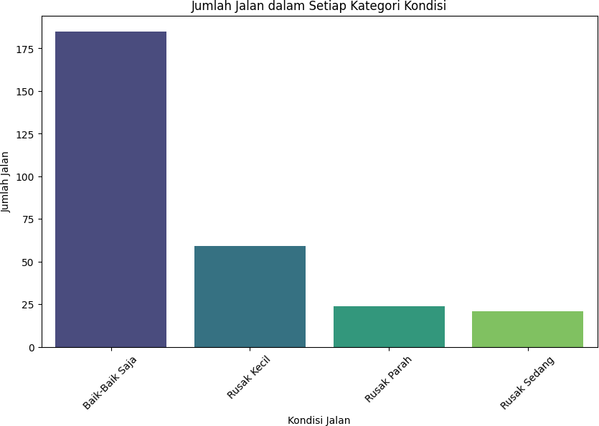

Output tersebut menunjukkan ringkasan hasil klustering dari data jalan yang telah disimpan dalam file Excel Hasil_Klustering.xlsx. Berikut adalah penjelasan dari masing-masing bagian:

* 1. Baik-Baik Saja: 185 ruas jalan yang dikategorikan dalam kondisi "Baik- Baik Saja".
  2. Rusak Kecil: 59 ruas jalan yang dikategorikan dalam kondisi "Rusak Kecil".
  3. Rusak Parah: 24 ruas jalan yang dikategorikan dalam kondisi "Rusak Parah".
  4. Rusak Sedang: 21 ruas jalan yang dikategorikan dalam kondisi "Rusak Sedang".

Dari hasil klustering, sebagian besar ruas jalan masuk ke dalam kategori "Baik-Baik Saja". Jumlah ruas jalan dengan kondisi "Rusak Kecil", "Rusak Parah", dan "Rusak Sedang" lebih sedikit dibandingkan dengan kategori "Baik-Baik Saja". Informasi ini dapat digunakan untuk analisis lebih lanjut, seperti perencanaan

perbaikan atau pemeliharaan infrastruktur jalan berdasarkan kondisi yang telah diidentifikasi.

### Klasifikasi dengan K-NN

Setelah data jalan dikelompokkan dengan klustering K-Means, langkah berikutnya adalah menggunakan algoritma K-NN untuk mengklasifikasikan data tersebut. Klasifikasi ini bertujuan untuk memprediksi kategori kondisi jalan berdasarkan fitur-fitur yang telah ditentukan.

* 1. Pra-pemrosesan Data untuk Klasifikasi

Pra-pemrosesan data adalah langkah penting untuk memastikan bahwa data siap digunakan dalam model klasifikasi. Langkah-langkah ini termasuk memuat data, memilih fitur yang relevan, menangani nilai hilang, memisahkan fitur dan label, membagi data menjadi set pelatihan dan pengujian, dan menstandarisasi fitur.

from sklearn.model_selection import train_test_split from sklearn.preprocessing import StandardScaler from sklearn.neighbors import KNeighborsClassifier

from sklearn.metrics import classification_report, confusion_matrix import matplotlib.pyplot as plt

import seaborn as sns

* + 1. Import Library yang Dibutuhkan:

*‘train_test_split’* : Membagi data menjadi set pelatihan dan pengujian.

*‘StandardScaler’* : Menstandarisasi fitur agar memiliki mean 0 dan standar deviasi 1.

*‘KneighborsClassifier’*: Algoritma KNN untuk klasifikasi.

‘*classification_report’* dan *‘confusion_matrix’*: Mengukur kinerja model.

‘*matplotlib.pyplot’* dan *‘seaborn’* : Untuk visualisasi hasil.

* + 1. Membaca data dari file Excel yang mengandung data jalan.

# Muat file Excel

file_path = 'HasiL_Klustering.xlsx' data = pd.read_excel(file_path)

* + 1. Menghapus kolom yang tidak relevan untuk klasifikasi dari dataset. features akan berisi kolom yang digunakan sebagai input untuk model.

# Pilih semua kolom yang relevan untuk klasifikasi kecuali 'NO RUAS' dan 'NAMA RUAS'

features = data.drop(columns=['NO RUAS', 'NAMA RUAS JALAN','KECAMATAN YANG DILALUI','AKSES KE N/P/K', 'Kluster'])

* + 1. Mengisi nilai yang hilang dengan 0.

# Tangani nilai yang hilang features = features.fillna(0)

* + 1. Memisahkan Fitur dan Label :

X adalah matriks fitur yang digunakan sebagai input model.

y adalah label atau target yang akan diprediksi oleh model (dalam hal ini, kluster).

# Ambil fitur dan label

X = features

y = data['Kluster'] # Pastikan kolom 'Kluster' sudah ada dan terisi

* + 1. Data dibagi menjadi 80% untuk pelatihan dan 20% untuk pengujian. ‘random_state=42’ memastikan hasil yang konsisten di setiap eksekusi.

# Bagi data menjadi set pelatihan dan pengujian

X_train, X_test, y_train, y_test = train_test_split(X, y, test_size=0.2, random_state=42)

* + 1. Data distandarisasi sehingga setiap fitur memiliki mean 0 dan standar deviasi 1, yang penting untuk algoritma KNN agar semua fitur memiliki kontribusi yang setara terhadap jarak.

# Standarisasi fitur scaler = StandardScaler()

X_train = scaler.fit_transform(X_train)

X_test = scaler.transform(X_test)

Pada proses memisahkan dan standarisasi ini memastikan bahwa data siap untuk dimasukkan ke dalam model K-NN dengan fitur yang bersih dan distandarisasi. Sedangkan proses Persiapan untuk Klasifikasi Memastikan bahwa model K-NN dapat belajar dari data yang disajikan secara efektif dan menghasilkan prediksi yang akurat.

Dengan mempersiapkan data melalui pra-pemrosesan yang hati-hati, model K-NN dapat dilatih dan diuji dengan lebih baik, menghasilkan hasil klasifikasi yang lebih akurat dan dapat diandalkan. Proses ini merupakan langkah penting dalam pipeline pembelajaran mesin untuk memastikan kualitas dan efektivitas model.

* 1. Implementasi Algoritma K-NN

Algoritma K-NN diterapkan dengan jumlah tetangga terdekat (K) sebesar

* 1. Algoritma K-NN mengklasifikasikan titik data berdasarkan mayoritas dari K tetangga terdekat dalam ruang fitur. Pemilihan nilai K adalah langkah penting dalam menentukan kinerja model. **K = 3:** Dalam implementasi ini, K dipilih sebagai

3. Artinya, klasifikasi setiap titik data akan bergantung pada 3 titik terdekat dalam set pelatihan.

# Terapkan KNN dengan metrik Manhattan knn = KNeighborsClassifier(n_neighbors=3) knn.fit(X_train, y_train)

# Prediksi pada set pengujian y_pred = knn.predict(X_test)

*y_pred*: Ini adalah *array* yang berisi prediksi label dari model KNN untuk data uji. Nilai dalam *y_pred* menunjukkan kluster yang diprediksi untuk setiap sampel dalam set pengujian.

3. Evaluasi Model

Evaluasi model adalah langkah penting dalam pembelajaran mesin untuk mengukur seberapa baik model memprediksi kelas target pada data yang belum

pernah dilihat. Dalam konteks ini, kita menggunakan dua alat evaluasi utama:

*confusion matrix* dan *classification report*.

*Confusion matrix* adalah tabel yang digunakan untuk menggambarkan kinerja model klasifikasi dengan membandingkan prediksi yang dihasilkan model terhadap nilai sebenarnya dari data uji. *Confusion matrix* memberikan gambaran yang jelas tentang kesalahan klasifikasi dan akurasi model. Ini membantu dalam mengidentifikasi kelas mana yang paling sering salah diklasifikasikan.

*Classification report* adalah rangkuman dari metrik evaluasi utama untuk masalah klasifikasi, termasuk *precision, recall, F1-score,* dan *support* untuk setiap kelas. *Classification report* memberikan pemahaman yang lebih mendalam tentang kinerja model dengan menggambarkan kemampuan model untuk memprediksi setiap kelas secara individu. Ini sangat membantu untuk menilai model yang memiliki kelas imbalanced atau tidak seimbang.

# Evaluasi kinerja model print(confusion_matrix(y_test, y_pred)) print(classification_report(y_test, y_pred))

### Penyimpanan Hasil Prediksi

Setelah model K-NN digunakan untuk memprediksi kondisi jalan, hasil prediksi perlu disimpan dengan rapi untuk memungkinkan analisis lebih lanjut. Langkah ini penting untuk mendokumentasikan hasil, memudahkan validasi, dan berbagi informasi. Hasil prediksi disimpan ke file Excel baru untuk analisis lebih lanjut.

# Simpan hasil prediksi ke file Excel baru

data['Prediksi Kondisi'] = knn.predict(scaler.transform(X))

# Simpan hasil validasi ke file Excel validation_results = pd.DataFrame({

'True_Condition': y_test, 'Predicted_Condition': y_pred

})

validation_results.to_excel('Hasil Validasi.xlsx', index=False) print(f"Hasil validasi telah disimpan di: Hasil Validasi.xlsx")

### Output

|  |  |  |  |  |  |
| --- | --- | --- | --- | --- | --- |
| [[38 | 1 | 0 | 0] |  | |
| [ 5 | 6 | 0 | 1] |
| [ 1 | 2 | 1 | 0] |
| [ 0 | 2 | 0 | 1]] |
|  | | | | precision | recall f1-score support |
| Baik-Baik Saja | | | | 0.86 | 0.97 0.92 39 |
| Rusak Kecil | | | | 0.55 | 0.50 0.52 12 |
| Rusak Parah | | | | 1.00 | 0.25 0.40 4 |
| Rusak Sedang | | | | 0.50 | 0.33 0.40 3 |
| accuracy | | | |  | 0.79 58 |
| macro avg | | | | 0.73 | 0.51 0.56 58 |
| weighted avg | | | | 0.79 | 0.79 0.77 58 |
| Hasil validasi | | | | telah disimpan | di: Hasil Validasi.xlsx |

Tabel 5. Hasil Validasi

|  |  |  |  |  |  |  |  |  |  |  |  |
| --- | --- | --- | --- | --- | --- | --- | --- | --- | --- | --- | --- |
| **NO RUAS** | **NAMA RUAS JALAN** | **KECAMATAN YANG DILALUI** | **PANJANG RUAS (Km)** | **LEBAR RUAS (M)** | **JENIS PERKERASAN**  **(KM) Tanah/ Belum Tembus** | **...** | **PANJANG TIAP KONDISI RUSAK**  **BERATKM** | **PANJANG TIAP KONDISI RUSAK**  **BERAT %** | **LHR** | **Kluster Asli** | **Prediksi kondisi** |
| 7303196 | Dalam Kota Campaga | Tompobulu | -0,61007 | - 0,05909 | -0,22673 | ... | -0,60272 | -0,72943 | -0,38772 | Baik- Baik Saja | Baik- Baik Saja |
| 730306 | Banyorang - Taricco | Tompobulu | -0,1099 | - 0,05909 | -0,22673 | ... | -0,60272 | -0,72943 | 0,20043 | Rusak Kecil | Rusak Kecil |
| 730376 | Dalam Kota Bannyorang | Tompobulu | -0,1099 | - 0,05909 | -0,22673 | ... | -0,48717 | -0,55988 | 0,3999 | Baik- Baik Saja | Baik- Baik Saja |
| 7303114 | Kalumpang -  Taricco | Tompobulu | 1,003533 | -  0,05909 | -0,22673 | ... | -0,60272 | -0,72943 | -0,59012 | Rusak  Sedang | Rusak  Kecil |
| 730374 | Katabung -  Biringere | Tompobulu | 2,282237 | -  0,05909 | 2,799412 | ... | 3,788295 | 0,988809 | -0,20291 | Rusak  Parah | Rusak  Kecil |
| 730361 | Moti - Borong  Kapala | Tompobulu | 0,89045 | - 0,05909 | -0,22673 | ... | 3,094977 | 1,79418 | 0,065493 | Rusak Parah | Rusak Parah |
| 7303209 | Pattaneteang  - Batu Massong | Tompobulu | 0,325037 | - 0,49109 | -0,22673 | ... | 0,437256 | 0,287881 | -0,33785 | Rusak Kecil | Baik-  Baik Saja |

* 1. Penyimpanan dengan Informasi Tambahan

Untuk keperluan analisis lebih lanjut, informasi tambahan seperti 'NO RUAS', 'NAMA RUAS JALAN', 'KECAMATAN YANG DILALUI', dan 'AKSES

KE N/P/K' disertakan dalam hasil validasi.

* + 1. Impor Modul yang Diperlukan:

from sklearn.model_selection import train_test_split from sklearn.preprocessing import StandardScaler from sklearn.neighbors import KneighborsClassifier from sklearn.metrics import classification_report, confusion_matrix

*train_test_split:* Untuk membagi dataset menjadi set pelatihan dan pengujian.

*StandardScaler*: Untuk menstandarisasi fitur.

*KNeighborsClassifier*: Untuk membuat model KNN.

*classification_report, confusion_matrix:* Untuk mengevaluasi kinerja model.

* + 1. Membaca data dari file Excel yang mengandung informasi jalan.

# Muat file Excel

file_path = 'HasiL_Klustering.xlsx' data = pd.read_excel(file_path)

* + 1. Menyimpan indeks dari dataset asli untuk referensi nanti.

# Simpan indeks data asli data_index = data.index

* + 1. Menghapus kolom yang tidak diperlukan untuk klasifikasi.

# Pilih semua kolom yang relevan untuk klasifikasi kecuali kolom yang tidak diperlukan

features = data.drop(columns=['NO RUAS', 'NAMA RUAS JALAN', 'KECAMATAN YANG DILALUI', 'AKSES KE N/P/K', 'Kluster'])

* + 1. Mengisi nilai yang hilang dengan 0.

# Tangani nilai yang hilang features = features.fillna(0)

* + 1. Menentukan Fitur dan Label:

# Ambil fitur dan label

X = features

y = data['Kluster'] # Pastikan kolom 'Kluster' sudah ada dan terisi

‘X’ adalah matriks fitur, dan ‘y’ adalah label (kluster) yang akan diprediksi.

* + 1. Data dibagi menjadi 80% untuk pelatihan dan 20% untuk pengujian. Indeks data asli juga disimpan.

# Bagi data menjadi set pelatihan dan pengujian

X_train, X_test, y_train, y_test, train_index, test_index = train_test_split(

X, y, data_index, test_size=0.2, random_state=42

)

* + 1. Data distandarisasi untuk memastikan semua fitur berada pada skala yang sama.

# Standarisasi fitur scaler = StandardScaler()

X_train = scaler.fit_transform(X_train) X_test = scaler.transform(X_test)

* + 1. Model KNN dilatih menggunakan data pelatihan. ‘n_neighbors=3’ berarti menggunakan 3 tetangga terdekat untuk klasifikasi.

# Terapkan KNN

knn = KNeighborsClassifier(n_neighbors=3) knn.fit(X_train, y_train)

* + 1. Prediksi

# Prediksi pada set pengujian y_pred = knn.predict(X_test)

* + 1. Menghitung dan menampilkan confusion matrix dan classification report untuk mengevaluasi akurasi, presisi, recall, dan f1-score dari model.

# Evaluasi kinerja model print(confusion_matrix(y_test, y_pred)) print(classification_report(y_test, y_pred))

* + 1. Mengambil kolom tambahan dari data asli untuk sampel dalam set pengujian.

# Ambil kolom tambahan dari data asli untuk set pengujian menggunakan indeks yang disimpan

additional_columns = data.loc[test_index, ['NO RUAS', 'NAMA RUAS JALAN', 'KECAMATAN YANG DILALUI', 'AKSES KE N/P/K']]

* + 1. Membuat data frame dari fitur pengujian dan menggabungkannya dengan kolom tambahan dan hasil prediksi. Kemudian menyimpan hasil validasi ke file Excel ‘Hasil Validasi2.xlsx.’

# Gabungkan dengan fitur pengujian X_test_df = pd.DataFrame(X_test,

columns=features.columns).reset_index(drop=True) validation_results_df = pd.concat([additional_columns.reset_index(drop=True), X_test_df], axis=1)

# Tambahkan label asli dan prediksi ke DataFrame validation_results_df['Kluster Asli'] = y_test.values validation_results_df['Prediksi kondisi'] = y_pred

# Simpan DataFrame ke file Excel validation_results_df.to_excel('Hasil Validasi2.xlsx', index=False)

print(f"Hasil validasi telah disimpan di: Hasil Validasi.xlsx")

### Output

|  |  |  |  |  |  |
| --- | --- | --- | --- | --- | --- |
| [[39 | 0 | 0 | 0] |  | |
| [ 3 | 9 | 0 | 0] |
| [ 1 | 2 | 1 | 0] |
| [ 0 | 2 | 0 | 1]] |
|  | | | | precision | recall f1-score support |
| Baik-Baik Saja | | | | 0.91 | 1.00 0.95 39 |
| Rusak Kecil | | | | 0.69 | 0.75 0.72 12 |
| Rusak Parah | | | | 1.00 | 0.25 0.40 4 |
| Rusak Sedang | | | | 1.00 | 0.33 0.50 3 |
| accuracy | | | |  | 0.86 58 |
| macro avg | | | | 0.90 | 0.58 0.64 58 |
| weighted avg | | | | 0.87 | 0.86 0.84 58 |
| Hasil validasi | | | | telah disimpan | di: Hasil Validasi.xlsx |

* + - 1. Baik-Baik Saja:
         1. Prediksi Benar (*True Positive*): 39
         2. Kesalahan Prediksi: Tidak ada.
      2. Rusak Kecil:
         1. *True Positive*: 9
         2. *False Positive* (Prediksi Rusak Kecil, tetapi sebenarnya lain): 3 (Baik-Baik Saja), 2 (Rusak Sedang).
      3. Rusak Parah:
         1. *True Positive*: 1
         2. *False Positive*: 1 (Baik-Baik Saja), 2 (Rusak Kecil).
      4. Rusak Sedang:
         1. *True Positive*: 1
         2. *False Positive*: 2 (Rusak Kecil).

*Classification Report*

*Classification report* memberikan metrik evaluasi seperti ***precision****,* ***recall****,*

dan ***f1-score*** untuk setiap kelas.

1. *Precision*:
   1. Definisi: Proporsi prediksi positif yang benar.
   2. Baik-Baik Saja: 91%
   3. Rusak Kecil: 69%
   4. Rusak Parah: 100%
   5. Rusak Sedang: 100%
2. *Recall*:
   1. Definisi: Proporsi kasus positif yang terdeteksi oleh model.
   2. Baik-Baik Saja: 100%
   3. Rusak Kecil: 75%
   4. Rusak Parah: 25%
   5. Rusak Sedang: 33%
3. *F1-Score*:
   1. Definisi: *Harmonic mean* dari *precision* dan *recall*.
   2. Baik-Baik Saja: 0.95
   3. Rusak Kecil: 0.72
   4. Rusak Parah: 0.40
   5. Rusak Sedang: 0.50
4. Akurasi:
   1. Definisi: Proporsi prediksi benar di semua kasus.
   2. Akurasi Keseluruhan: 86%
5. Rata-rata Makro (*Macro Average*):
   1. Menghitung rata-rata dari semua kelas tanpa mempertimbangkan jumlah sampel di setiap kelas.
6. Rata-rata Berbobot (*Weighted Average*):
   1. Menghitung rata-rata dari semua kelas dengan mempertimbangkan jumlah sampel di setiap kelas.

Dengan demikian, Model KNN memiliki performa yang baik untuk beberapa kelas seperti "Baik-Baik Saja" tetapi menunjukkan kelemahan pada kelas lain seperti "Rusak Parah" dan "Rusak Sedang", yang memiliki f1-score yang lebih rendah. Ini dapat disebabkan oleh distribusi data yang tidak seimbang atau kesulitan dalam membedakan antara kelas-kelas yang mirip. Untuk meningkatkan kinerja, Anda dapat mempertimbangkan penyesuaian parameter KNN, penggunaan data tambahan, atau eksplorasi model lain yang mungkin lebih cocok.

Adapun langkah-langkah Penyimpanan ialah:

1. Memuat Data dan Menyiapkan Indeks : Data yang telah dikluster disimpan dalam file Excel dan dimuat kembali ke dalam program. Indeks dari data asli disimpan untuk memastikan bahwa informasi tambahan dapat diakses kembali dengan mudah setelah proses pembagian data.
2. Menyiapkan Fitur dan Label : Kolom yang tidak relevan untuk proses klasifikasi (seperti identifikasi lokasi) dihapus, sehingga hanya fitur numerik yang digunakan. Kemudian Mengisi nilai yang hilang dengan 0

untuk memastikan integritas data. Dan untuk fitur dan label X berisi fitur untuk model, sementara y adalah label target yang akan diprediksi.

1. Pembagian Data dan Standarisasi : Data dibagi menjadi set pelatihan dan pengujian dengan rasio 80:20, serta menyimpan indeks dari data asli. Selanjutnya, Fitur distandarisasi untuk memastikan bahwa semua fitur berada pada skala yang sama, yang penting untuk kinerja optimal model K- NN.
2. Prediksi dan Evaluasi : Algoritma K-NN diterapkan untuk melakukan klasifikasi pada data yang telah distandarisas serta Menggunakan *confusion_matrix* dan *classification_report* untuk mengevaluasi akurasi dan kinerja model.
3. Menggabungkan Informasi Tambahan dan Menyimpan Hasil : Informasi lokasi seperti 'NO RUAS' dan 'NAMA RUAS JALAN' digabungkan dengan hasil prediksi untuk memberikan konteks tambahan dalam analisis. Sedangkan untuk penyimpanan, *‘DataFrame’* yang berisi hasil prediksi dan informasi tambahan disimpan dalam file Excel ‘Hasil Validasi2.xlsx’, memungkinkan analisis lebih lanjut dengan mudah.

## KESIMPULAN

## BAB V PENUTUP

Berdasarkan hasil penelitian yang telah dilakukan mengenai klasifikasi kerusakan jalan menggunakan algoritma *K-Nearest Neighbors* (KNN), beberapa kesimpulan yang dapat diambil adalah sebagai berikut:

* 1. Algoritma K-NN berhasil digunakan untuk mengklasifikasikan kerusakan jalan berdasarkan data yang dikumpulkan dari survei lapangan. Melalui evaluasi kinerja model menggunakan confusion matrix dan classification report, model K-NN mampu mengidentifikasi kategori kerusakan jalan seperti "Baik-Baik Saja", "Rusak Kecil", "Rusak Sedang", dan "Rusak Parah" dengan tingkat akurasi yang baik.
  2. Pemilihan fitur yang tepat dari data kerusakan jalan merupakan faktor kunci dalam meningkatkan akurasi klasifikasi oleh algoritma K-NN. Dalam penelitian ini, fitur-fitur yang dipilih berdasarkan kondisi jalan seperti "panjang tiap kondisi baik (km)", "panjang tiap kondisi sedang (km)", "panjang tiap kondisi rusak (km)" dan "panjang tiap kondisi rusak berat (km)" telah memberikan representasi yang jelas mengenai tingkat kerusakan jalan. Proses standarisasi fitur menggunakan StandardScaler juga berperan penting dalam memastikan bahwa setiap fitur memiliki skala yang sama, sehingga menghindari bias dalam penentuan jarak antara sampel. Selain itu, penanganan nilai yang hilang dengan pengisian nilai 0 memastikan integritas data dan mencegah kesalahan dalam klasifikasi.

## SARAN

Penelitian lebih lanjut dapat mengeksplorasi metode lain yang mungkin lebih efektif atau menggabungkan K-NN dengan algoritma lain untuk meningkatkan kinerja. Peningkatan dalam pra-pemrosesan data dan fitur engineering juga dapat membantu meningkatkan performa model.

## DAFTAR PUSTAKA

1. M Ismail. (n.d.). *Cara Kerja Algoritma kNearest Neighbor (k-NN)*.

C, P. (2019). Klasifikasi Jeruk Nipis Terhadap Tingkat Kematangan Buah Berdasarkan Fitur Warna Menggunakan K-Nearest Neighbor. *Jurnal Pengembangan IT (JPIT), 04*(1), 1–6.

DARMA. (2020). *Analisis Dan Implementasi Klasifikasi K-Nearest Neighbor Telapak Kaki Manusia. In e-Proceeding of Engineering*. *2*, 287.

Darwis, A. P. Y. and S. (2021). Penerapan Metode *K-Nearest Neighbors* (kNN) pada Bearing. *Ris. Stat*, *1*(1), 10–18.

Farokhah, L., & Korespondensi, P. (2020). *IMPLEMENTASI K-NEAREST NEIGHBOR UNTUK KLASIFIKASI BUNGA IMPLEMENTATION OF K- NEAREST NEIGHBOR FOR FLOWER CLASSIFICATION WITH EXTRACTION OF RGB COLOR FEATURES*. *7*(6), 1129–1136.

https://doi.org/10.25126/jtiik.202072608

Firdaus, A. (2022). *Aplikasi Algoritma K-Nearest Neighbor pada Analisis Sentimen Omicron Covid-19*. 85–92.

Fitrianah, D., Dwiasnati, S., H, H. H., Baihaqi, K. A., Komputer, I., Informatika, T., & Buana, U. M. (2021). *Penerapan Metode Machine learning untuk Prediksi Nasabah Potensial menggunakan Algoritma Klasifikasi Naïve Bayes*. *14*(2), 92–99.

Hidayat, M. (2022). Implementasi *Machine learning* dalam Deteksi Kerusakan Jalan Menggunakan Algoritma K-Nearest Neighbors. *Jurnal Sistem Dan Informatika*, 120–130.

Kasus, S., Pemuda, D., Bengkulu, P., T, A. J., Yanosma, D., & Anggriani, K. (2016). *IMPLEMENTASI METODE K-NEAREST NEIGHBOR ( KNN ) DAN SIMPLE ADDITIVE WEIGHTING ( SAW ) DALAM PENGAMBILAN KEPUTUSAN SELEKSI PENERIMAAN ANGGOTA PASKIBRAKA*. *0065*, 98–112.

Keputusan, S. P., Pendahuluan, I., Prediksi, S., Kelulusan, T., & Data, A. (n.d.).

*PENERAPAN ALGORITMA K-NEAREST NEIGHBORS UNTUK*. 27–31.

Khairi, A. (2021). *UNTUK KLASIFIKASI MASYARAKAT PRA SEJAHTERA DESA SAPIKEREP KECAMATAN SUKAPURA 1 Pendahuluan*. *2*(3), 319–323.

Mardhiyah, A., & Sugiyarto, A. (2017). Penggunaan Algoritma K-Means dalam Pengelompokan Data Penjualan. *Jurnal Teknologi Informasi*, 13(2), 50-57.

Nugroho, B. (2023). Sistem Deteksi Kerusakan Jalan Berbasis *Machine learning* di Kota Semarang. *Jurnal Informatika*, *13*(3), 235.

Pawening, R. E. (2020). *“Klasifikasi Kualitas Jeruk Lokal Berdasarkan Tekstur Dan Bentuk Menggunakan Metode K-Nearest Neighbor (K-NN).” 1*(1), 10– 17.

*Penjelasan cara kerja algoritmamk-neares neighbor*. (n.d.). Retrieved June 4, 2024, from <http://labdas.si.fti.unand.ac.id/2022/03/20/>

Prasetyo, A. (2024). Pengembangan Sistem Monitoring Kondisi Jalan Menggunakan Teknologi IoT dan Algoritma K-Nearest Neighbors. *Jurnal Teknologi Informasi Dan Komunikasi, 18*(2), 145–160.

Putra, A. R. (2023). Studi Komparatif Algoritma *K-Nearest Neighbors* dan Support Vector Machine dalam Klasifikasi Kerusakan Jalan. *Jurnal Teknologi Informasi Dan Terapan*, *15*(2), 189–200.

S.Rachmawati. (2022). Penerapan Algoritma *K-Nearest Neighbors* untuk Klasifikasi Kerusakan Jalan pada Kota Bandung. *Jurnal Teknologi Informasi Dan Ilmu Komputer*, *9*(1), 55–65.

Sakti, O., Prakasa, Y., Lhaksamana, K. M., Informatika, F., Telkom, U., Mining, T., Classifier, K. N., & Distance, E. (2018). *KLASIFIKASI TEKS DENGAN MENGGUNAKAN ALGORITMA K-NEAREST*. *5*(3), 8237–8248.

Setiawan, I., & Prasetyo, E. (2018). Penerapan Algoritma K-Nearest Neighbor untuk Klasifikasi Tingkat Kerusakan Jalan Raya. *Jurnal Sistem Informasi*, 14(3), 165-173.

Supriana, W. I. (2019). *Implementasi K-Nearest Neigbor Pada Penentuan Keluarga Miskin Bagi Dinas Sosial Kabupaten Tabanan.* 120–129.

Widia, Untuk, K. N. N., Seleksi, K., & Beasiswa, P. (2021). *Implementasi Algoritma Klasifikasi K-Nearest Neighbor*. *6*(2), 118–127.

Widodo, S. (2024). Penggunaan Algoritma *K-Nearest Neighbors* untuk Deteksi Kerusakan Jalan di Daerah Pedesaan. *Jurnal Ilmu Komputer Dan Teknologi Informasi, 20*(1), 75–88.

Yuliati, I. F., & Sihombing, P. R. (2021). *Penerapan Metode Machine learning dalam Klasifikasi Risiko Kejadian Berat Badan Lahir Rendah di Indonesia Implementation of Machine learning Method in Risk Classification on Low Birth weight in Indonesia*. *20*(2), 417–426. https://doi.org/10.30812/matrik.v20i2.1174

zainal Arifin, jafar shudiq wali. (2019). *Penerapan Metode Knn (K-Nearest Neighbor) Dalam Sistem Pendukung Keputusan Pen-Erimaan KIP (Kartu Indonesia Pintar) Berbasis Web Dan MySQL*. 27–34.

## LAMPIRAN

Lampiran 1. Surat Izin Penelitian

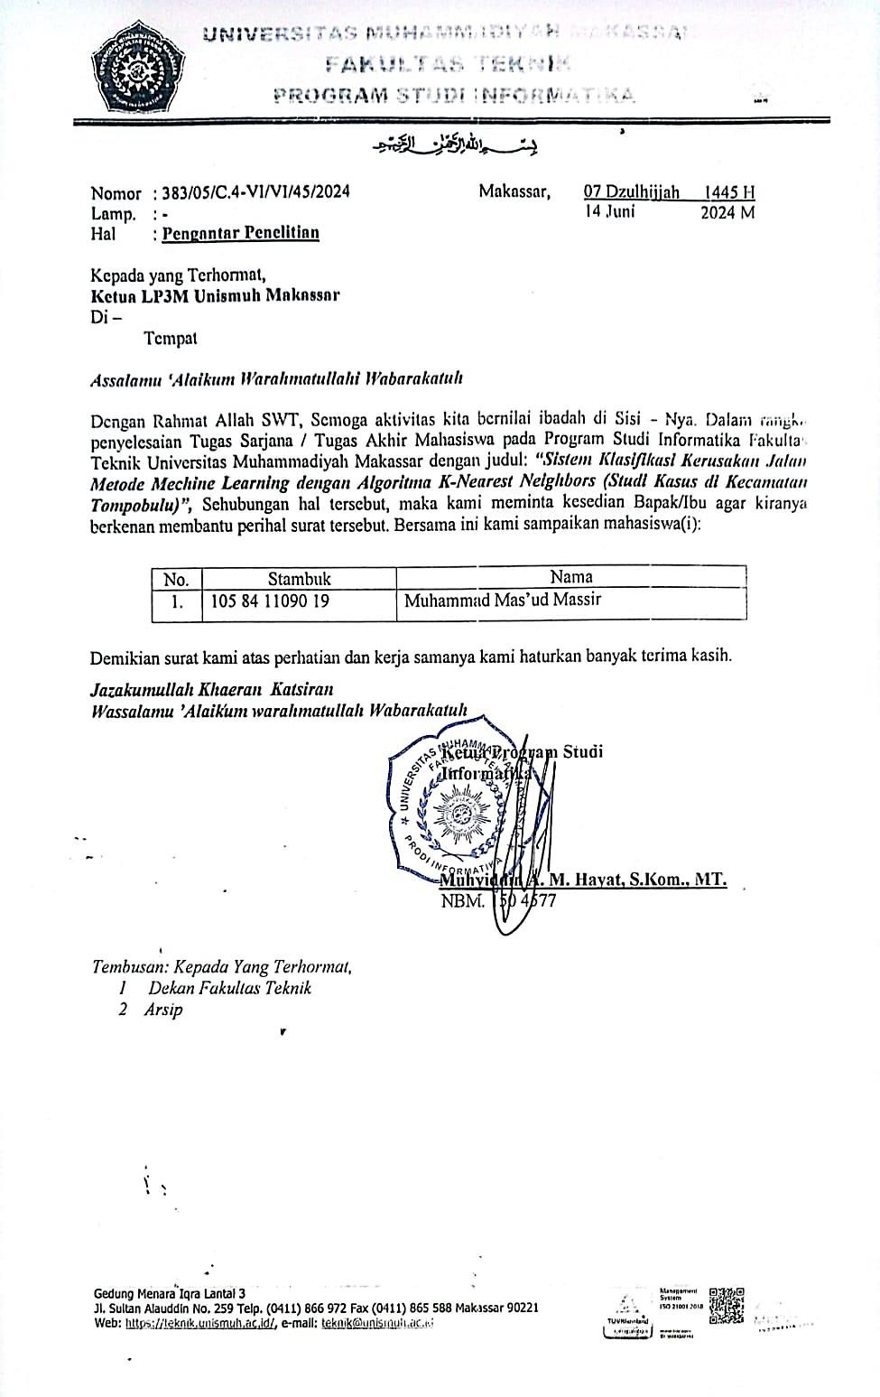

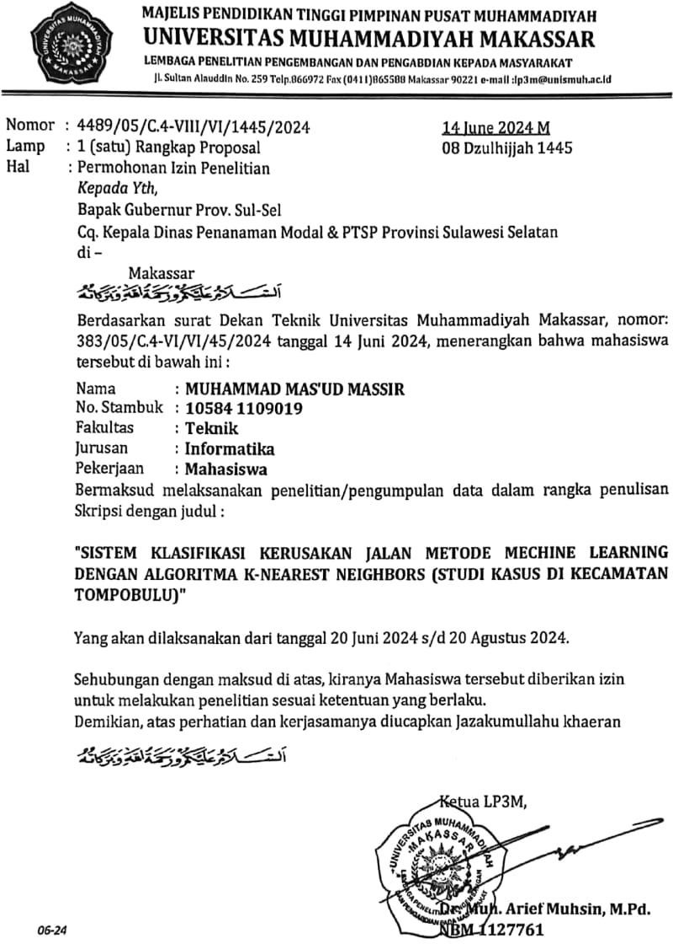

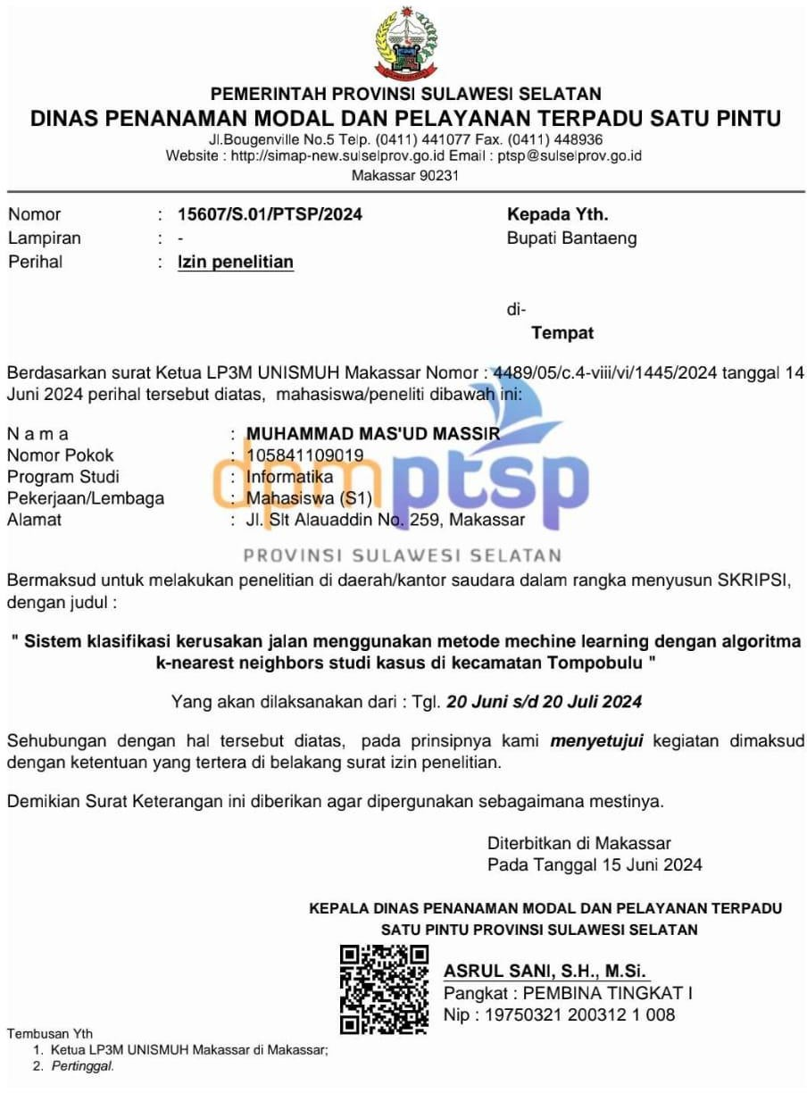

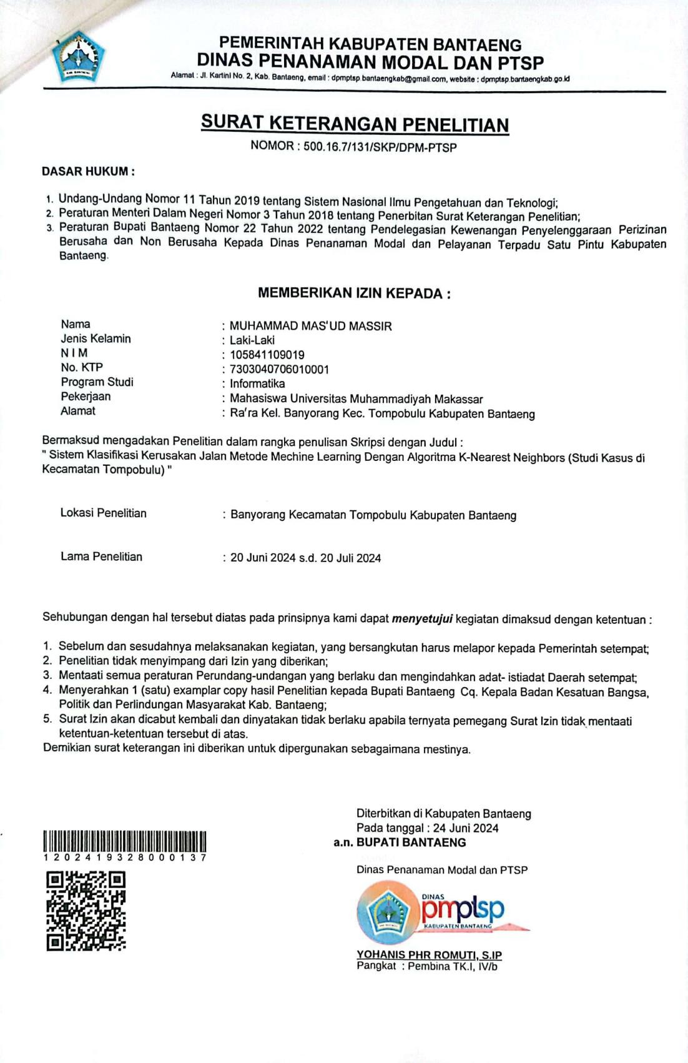

Lampiran 2. Surat Keterangan Bebas Plagiasi

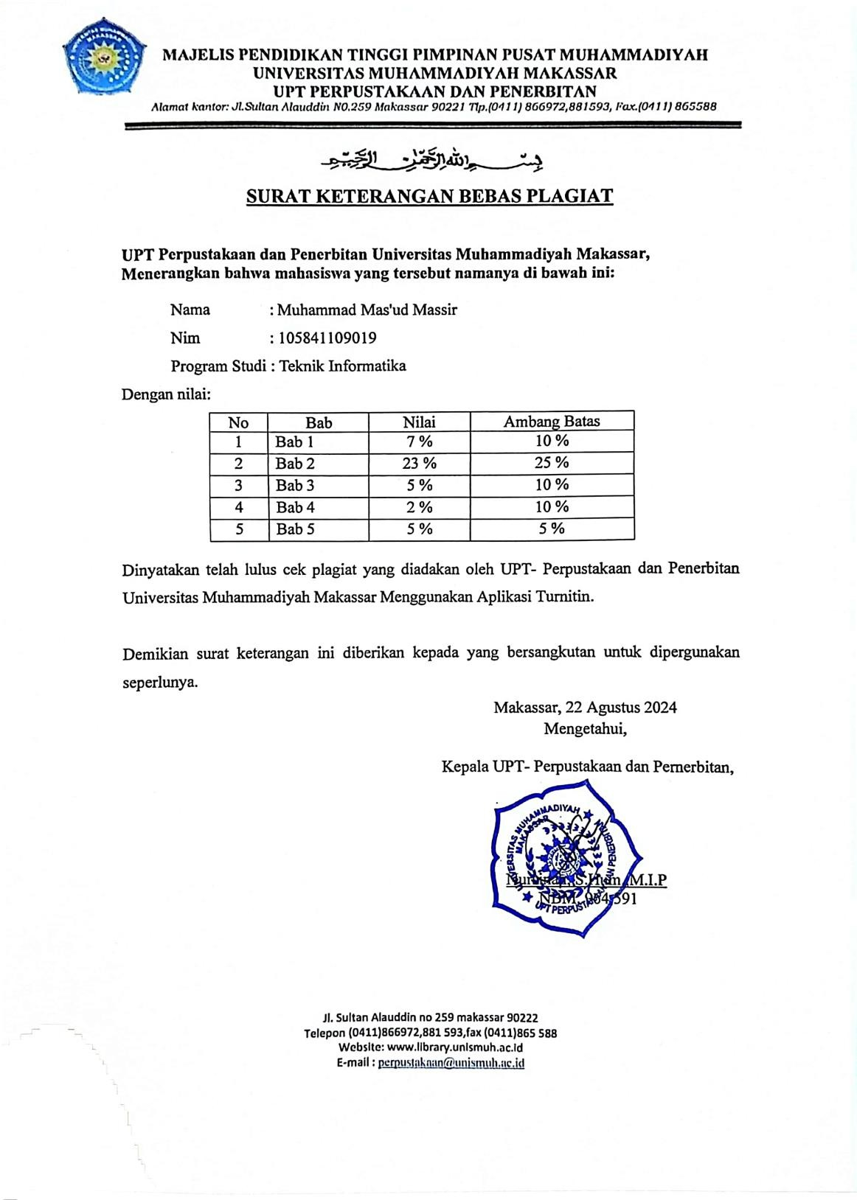

Lampiran 3. Hasil Scan Plagiasi Per Bab

